# C:\Users\Samsung\Downloads\WhatsApp Image 2022-08-25 at 14.54.37.jpegbinadarmalogo.pngHALAMAN COVER

**LAPORAN AKHIR**

**KULIAH KERJA NYATA TEMATIK (KKNT)**

**SEMESTER GENAP TAHUNAKADEMIK2024/2025**

**DESATANJUNG LAGO KECAMATAN TANJUNG LAGO**

**KABUPATEN BANYUASIN**

**Web Pengenalan Desa Untuk Meningkatkan Tranparansi Dan Informasi Publik Di Desa Tanjung Lago**

**Oleh:**

**Muhammad Firli Irsyandi**

**221420023**

**PROGRAM STUDI TEKNIK INFORMATIKA**

**FAKULTAS SAINS TEKNOLOGI**

**UNIVERSITAS BINA DARMA**

**HALAMAN PENGESAHAN**

**LAPORAN STUDI / PROJECT INDEPENDENT**

**Disusun Oleh:**

**Muhammad Firli Irsyandi**

**221420023**

**Teknik Informatika**

**Telah diperiksa dan disetujui oleh pembimbing**

**Palembang, tgl bln tahun**

**Mengetahui, Menyetujui,**

**Pembimbing Lapangan Dosen Pembimbing**

**Nama Pembimbing Lapangan Nurul Huda, M.Kom.**

**NIP 0227077805**

**Mengatahui,**

**Ketua Program Studi**

**Alek Wijaya, S.Kom., MIT.**

**0203057301**

**SURAT PERNYATAAN**

**Saya yang bertandatangan di bawah ini:**

**Nama :Muhammad Firli Irsyandi**

**NIM : 221420023**

**Menyatakan dengan sebenarnya bahwa:**

**1. Semua informasi dan dokumen yang diberikan/dilampirkan dalam portofolio ini adalah benar dan dapat dipertanggungjawabkan.**

**2. Bersedia dan tidak berkeberatan apabila dilakukan verifikasi dan penelitian ulang menyangkut keaslian dan keabsahan terhadap seluruh dokumen yang dimuat dalam portofolio ini.**

**3. Apabila dikemudian hari ditemukan bahwa data/dokumen yang disampaikan tidak benar, maka saya bersedia dikenakan sanksi administrasi yaitu penolakan portofolio ini.**

**Demikian pernyataan ini dibuat sesungguhnya dan penuh rasa tanggung jawab.**

**Palembang,**

Materai

**[Muhammad Firli Iryandi]**

**[ 221420023 ]**

# DAFTAR ISI

Halaman

HALAMAN COVER i

DAFTAR ISI iv

DAFTAR GAMBAR vii

DAFTAR TABEL ix

KATA PENGANTAR x

BAB I PENDAHULUAN 2

1.1 Latar Belakang 2

1.2 Permasalahan 3

1.3 Tujuan dan Manfaat 3

1.3.1 Tujuan 3

1.3.2 Manfaat Kegiatan 4

1. Memiliki website resmi desa yang dapat digunakan untuk publikasi dan penyebaran informasi. 4

2. Mempermudah perangkat desa dalam mengelola dan menyimpan dokumentasi kegiatan. 4

3. Mendukung transparansi informasi dan pelayanan publik berbasis digital.. 4

BAB II PELAKSANAAN KEGIATAN 5

2.1 Tempat dan Waktu 5

2.2 Khalayak dan Sasaran 5

2.3 Jenis Kegiatan dan Metode 6

2.3.1 Jenis Kegiatan 6

2.3.2 Metode 6

2.4 Kendala dan Pemecahan Masalah 7

2.4.1 Kendala 7

2.4.2 Pemecahan Masalah 7

BAB III PROFILE OBJEK 9

3.1 Sejarah Berdirinya Ombudsman RI Perwakilan Sumatera Selatan 9

3.2 Visi Misi Ombudsman Ri Perwakilan Sumatera Selatan 10

3.2.1 Visi 10

3.2.2 Misi 10

3.3 Struktur Organisasi 10

3.4 Wewenang dan Tanggung Jawab 11

BAB IV HASIL DAN PEMBAHASAN 13

4.1 Perencanaan ( *Planning* ) 13

4.1.1 Identifikasi Masalah 13

4.1.2 Tujuan Aplikasi 15

4.1.3 Penentuan Kebutuhan Aplikasi 15

4.2 Analisis Kebutuhan Aplikasi 15

4.2.1 Kebutuhan Fungsional 15

4.2.2 Kebutuhan *Non-*Fungsional 16

4.3 *Design* *System* 17

4.3.1 Perancangan *Usecase* Berbasis *Web* 17

4.3.2 Desain Antarmuka Pengguna (UI/UX) 19

4.4 *Implementasi* 22

4.4.1 Pembuatan Struktur *Database* 22

4.4.2 Implementasi Halaman Utama *User View* 23

4.4.3 Implementasi Fitur *Login* Admin 24

4.4.4 Implementasi Fungsi *CRUD* Agenda 25

4.4.5 Pengelompokan Agenda Aktif dan Arsip 28

4.5 Pengujian ( *Testing* ) 28

4.5.1 Melakukan Pengujian *Fungsionalitas* 29

4.6 Evaluasi 34

4.6.1 Uji Coba oleh Pengguna (*User Testing*) 35

4.6.2 Analisis Kepuasan dan Kesesuaian Aplikasi 36

BAB V KESIMPULAN DAN SARAN 37

5.1 Kesimpulan 37

5.2 Saran 38

DAFTAR PUSTAKA 39

LAMPIRAN 42

# DAFTAR GAMBAR

Halaman

**Gambar** **3.1** Halaman Depan Kantor 23

**Gambar 3.2** Struktur Organisasi Ombudsman RI Sumsel 2025 25

**Gambar 4. 1** Alur Proses Pembuatan Jadwal Manual/Komputerisasi 27

**Gambar 4. 2** Usecase Diagram User dan admin 31

**Gambar 4. 3** Homepage 33

**Gambar 4. 4** Loginpage 33

**Gambar 4. 5** Dashboard admin 34

**Gambar 4. 6** halaman tambah data agenda 34

**Gambar 4. 7** Halaman Arsip Agenda 35

**Gambar 4. 8** ERD Database 36

**Gambar 4. 9** Halaman utama user views 37

**Gambar 4. 10** Tampilan halaman login admin 38

**Gambar 4. 11** Tampilan halaman create agenda 39

**Gambar 4. 12** Tampilan halaman read/index agenda 40

**Gambar 4. 13** Tampilan Halaman Edit Agenda Kegiatan 40

**Gambar 4. 14** Tampilan halaman arsip agenda 41

**Gambar 4. 15** Halaman utama 42

**Gambar 4. 16** Tampilan login admin 43

**Gambar 4. 17** Tampilan Gagal Login 43

**Gambar 4. 18** Login Admin Berhasil 43

**Gambar 4. 19** Dashboard Admin 44

**Gambar 4. 20** Tambah Agenda Kegiatan 44

**Gambar 4. 21** Admin view data agenda 44

**Gambar 4. 22** User view agenda kegiatan 45

**Gambar 4. 23** Menambahkan 8 kegiatan sekaligus 45

**Gambar 4. 24** Tampilan error jika lebih dari 8 kegiatan 46

**Gambar 4. 25** Tampilan 8 kegiatan langsung 46

**Gambar 4. 26** Tampilan edit 8 kegiatan 47

**Gambar 4. 27** Tampilan Halaman Arsip Agenda Kegiatan 47

**Gambar 4. 28** Ujicoba login admin 48

**Gambar 4. 29** Hasil Ujicobaloginadmin 48

**Gambar 4. 30** User/Karyawan Hanya bisa mengakses di halaman ini 49

# DAFTAR TABEL

Halaman

**Tabel 4. 1** Gambaran ProsesPenjadwalan Agenda Kegiatan 28

**Tabel 4. 2** Tabel Kebutuhan Fungsional 29

**Tabel 4. 3** Tabel Kebutuhan Non-Fungsional 30

**Tabel 4. 4** AlurUsecase Diagram User dan Admin 32

# KATA PENGANTAR

Puji syukur penulis panjatkan ke hadirat Allah SWT atas limpahan rahmat dan karunia-Nya sehingga penulis dapat menyelesaikan laporan akhir kegiatan Magang/Praktik Kerja dengan judul “Aplikasi Agenda Kegiatan Ombudsman Berbasis *Website* Menggunakan *Laravel*” ini sebagai salah satu syarat untuk memenuhi mata kuliah Magang pada Program Studi Teknik Informatika, Fakultas Sains dan Teknologi, Universitas Bina Darma.

Laporan ini disusun berdasarkan pengalaman magang yang dilaksanakan di Ombudsman Republik Indonesia Perwakilan Sumatera Selatan, yang berlangsung sejak 17 Februari 2025 hingga 6 Juni 2025. Dalam pelaksanaannya, penulis mendapatkan banyak ilmu, pengalaman praktis, serta pemahaman mendalam mengenai pembangunan aplikasi berbasis *web*, khususnya dalam perancangan dan implementasi aplikasi agenda kegiatan menggunakan *framework* *Laravel*.

Penulis menyadari bahwa keberhasilan dalam menyusun laporan ini tidak lepas dari dukungan, bimbingan, dan bantuan dari berbagai pihak. Oleh karena itu, pada kesempatan ini penulis menyampaikan ucapan terima kasih dan penghargaan yang sebesar-besarnya kepada:

1. Prof. Dr. Sunda Ariana, M.Pd., M.M., selaku Rektor Universitas Bina Darma Palembang, atas bimbingan dan dukungan yang telah diberikan.
2. Dr. Tata Sutabri,S.Kom.,MMSI.,MKM. Selaku Dekan Fakultas Sains Teknologi.
3. Alex Wijaya, S.Kom., M.I.T., selaku Ketua Program Studi Teknik Informatika, atas arahan dan saran-sarannya yang sangat berharga.
4. Fatoni, M.M., M.Kom., selaku Dosen Pembimbing, atas nasihat dan bantuannya yang sangat bernilai selama proses penyusunan laporan ini.
5. Orang Tua dan keluarga yang selalu memberikan, semangat serta doa restunya.
6. Seluruh dosen, staf, sekertaris kaprodi. Selaku pengajar
7. Seluruh staf dan pegawai Ombudsman RI Perwakilan Sumatera Selatan yang telah menerima penulis dengan baik serta memberikan kesempatan belajar dan berkarya selama masa magang;
8. Serta semua pihak yang tidak dapat disebutkan satu per satu namun turut membantu dalam penyelesaian laporan ini.

Penulis menyadari bahwa laporan ini masih jauh dari sempurna, baik dari segi isi maupun penyajiannya. Oleh karena itu, penulis sangat mengharapkan kritik dan saran yang membangun demi perbaikan di masa yang akan datang.

Akhir kata, semoga laporan ini dapat memberikan manfaat bagi pembaca, khususnya dalam bidang pembangunan aplikasi dan implementasi teknologi dalam instansi pelayanan publik.

# PENDAHULUAN

## Latar Belakang

Kuliah Kerja Nyata Tematik (KKNT) merupakan salah satu bentuk kegiatan pengabdian kepada masyarakat yang wajib dilaksanakan oleh mahasiswa sebagai bagian dari implementasi Tri Dharma Perguruan Tinggi. Melalui program ini, mahasiswa diharapkan mampu menerapkan ilmu pengetahuan dan keterampilan yang diperoleh selama perkuliahan untuk membantu masyarakat dalam memecahkan permasalahan yang ada di lapangan.

Salah satu tantangan yang dihadapi banyak desa pada era digital saat ini adalah kurangnya pemanfaatan teknologi informasi dalam penyebaran informasi, pendataan kegiatan desa, serta penyampaian program atau aktivitas masyarakat. Berdasarkan hasil observasi lapangan yang dilakukan di Desa [ISI NAMA DESA — ambil dari PDF temanmu], terlihat bahwa sebagian besar informasi desa masih disampaikan secara konvensional. Hal ini menyebabkan masyarakat kurang mendapatkan akses informasi yang cepat, terstruktur, dan mudah dijangkau.

Untuk mendukung kebutuhan tersebut, diperlukan inovasi berbasis digital yang mampu membantu pemerintah desa dalam mengelola dan menyebarkan informasi secara lebih efisien. Oleh karena itu, melalui kegiatan KKNT ini penulis mengembangkan sebuah website desa yang berfungsi sebagai media publikasi, pusat informasi kegiatan, dokumentasi, serta pengelolaan data sederhana yang dapat digunakan oleh perangkat desa maupun masyarakat umum.

Pengembangan website ini diharapkan dapat memberikan kontribusi nyata bagi desa dengan menghadirkan sistem informasi yang lebih modern, mudah digunakan, dan dapat dikembangkan lebih lanjut sesuai kebutuhan desa di masa depan.

## Permasalahan

Berdasarkan kondisi di Desa Tanjung Lago, beberapa permasalahan yang diidentifikasi adalah sebagai berikut:

1. Penyampaian informasi desa masih dilakukan secara manual dan tidak terpusat.
2. Belum tersedia media resmi desa berbasis digital yang dapat diakses oleh masyarakat.
3. Dokumentasi kegiatan desa belum tersusun dengan baik sehingga sulit ditelusuri kembali.
4. Perangkat desa belum memiliki sarana teknologi untuk mempublikasikan kegiatan atau agenda desa secara rutin.

## Tujuan dan Manfaat

### Tujuan

Tujuan dari kegiatan KKNT ini adalah:

1. Mengembangkan website desa sebagai media informasi dan publikasi resmi desa.
2. Memfasilitasi perangkat desa dalam mengelola konten secara digital.
3. Meningkatkan akses masyarakat terhadap informasi desa secara cepat dan efisien.
4. Memberikan solusi teknologi sederhana yang dapat digunakan dan dipelihara oleh perangkat desa.

### Manfaat Kegiatan

Pelaksanaan KKNT ini diharapkan dapat memberikan manfaat yang luas, baik bagi mahasiswa, desa terkait, maupun pengembangan ilmu pengetahuan, sebagai berikut:

Manfaat bagi Desa

Bagi Desa Tanjung Lago, hasil dari kegiatan KKNT ini memberikan sejumlah manfaat yang mendukung peningkatan efisiensi Pengenalan tentang desa dan transformasi digital internal. Adapun manfaat yang dimaksud antara lain:

## Memiliki website resmi desa yang dapat digunakan untuk publikasi dan penyebaran informasi.

## Mempermudah perangkat desa dalam mengelola dan menyimpan dokumentasi kegiatan.

## Mendukung transparansi informasi dan pelayanan publik berbasis digital..

Manfaat bagi Mahasiswa

Bagi mahasiswa, pelaksanaan KKNT ini memberikan manfaat yang signifikan dalam meningkatkan kompetensi baik secara teknis maupun non-teknis. Beberapa manfaat yang diperoleh antara lain:

1. Menerapkan ilmu pengetahuan dan keterampilan dalam bidang teknologi informasi secara langsung di masyarakat.
2. Meningkatkan kemampuan analisis kebutuhan dan pengembangan sistem berbasis web.
3. Memperoleh pengalaman bekerja sama dengan perangkat desa dan masyarakat.

# PELAKSANAAN KEGIATAN

## Tempat dan Waktu

Pelaksanaan kegiatan Kuliah Kerja Nyata Tematik (KKNT) ini berlokasi di desa Tanjung Lago, Kecamatan Tanjung Lago, Kabupaten Banyuasin. Kegiatan KKNT ini dilaksanakan dalam rentang waktu mulai dari tanggal 20 Oktober 2025 – 26 November 2025

## Khalayak dan Sasaran

Kegiatan Kuliah Kerja Nyata Tematik (KKNT) ini melibatkan berbagai pihak, termasuk perangkat desa, masyarakat Desa Tanjung Lago, serta pihak eksternal. Sasaran utama dari pengembangan sistem penjadwalan dan dokumentasi kegiatan desa berbasis web ini adalah:

1. **Pemerintah Desa Tanjung Lago**

Sebagai pengelola dan pelaksana kegiatan di tingkat desa, pemerintah desa menjadi pengguna utama sistem yang dibangun. Sistem berbasis web ini diharapkan dapat mendukung efektivitas kerja pemerintah desa dalam merencanakan dan menjadwalkan kegiatan, menyimpan dokumentasi secara rapi dan terstruktur, serta menjadi sarana transparansi dan pelayanan kepada masyarakat.

1. **Masyarakat Desa Tanjung Lago**

Warga desa menjadi penerima manfaat langsung dari sistem informasi ini, karena mereka dapat dengan mudah mengakses jadwal kegiatan desa dan melihat dokumentasi program yang telah terlaksana. Sistem ini juga berfungsi sebagai media informasi dan interaksi yang mempererat komunikasi antara pemerintah desa dan masyarakat.

1. **Pemangku Kepentingan di Luar Desa**

Sistem ini juga menyasar pihak-pihak di luar lingkup internal Desa Tanjung Lago, seperti lembaga pemerintahan tingkat kabupaten, akademisi, dan organisasi non-pemerintah yang memiliki perhatian terhadap kemajuan desa. Dengan tersedianya platform digital yang menampilkan jadwal serta dokumentasi kegiatan, pemangku kepentingan eksternal dapat memantau perkembangan desa secara daring dan menjadikan informasi tersebut sebagai referensi untuk memberikan dukungan, pembinaan, maupun menjalin kemitraan di masa mendatang.

## Jenis Kegiatan dan Metode

### Jenis Kegiatan

Jenis kegiatan dalam pelaksanaan Kuliah Kerja Nyata Tematik (KKNT) ini adalah pengabdian masyarakat berbasis teknologi informasi, dengan program kerja individu berupa perancangan dan implementasi Sistem Penjadwalan dan Dokumentasi Kegiatan Desa Berbasis Web di Desa Tanjung Lago. Program ini mencakup pengembangan fitur penjadwalan, dokumentasi, profil desa, struktur organisasi, serta pengelolaan informasi kegiatan desa.

### Metode

Metode yang digunakan dalam pelaksanaan kegiatan KKNT kepada masyarakat yaitu:

1. Identifikasi Kebutuhan dan Pengumpulan Informasi

Langkah awal dilakukan dengan observasi lapangan dan diskusi bersama perangkat desa untuk memahami proses administrasi kegiatan yang berjalan, jenis-jenis kegiatan, serta kebutuhan dalam pendokumentasian. Informasi yang diperoleh menjadi dasar dalam menentukan fitur yang akan dikembangkan.

2. Desain Sistem Penjadwalan dan Dokumentasi

Pada tahap ini dilakukan penyusunan struktur halaman website, alur fungsi sistem, dan rancangan tampilan dasar untuk menampilkan jadwal kegiatan, dokumentasi, profil desa, dan informasi penting lainnya secara terstruktur.

3. Implementasi dan Integrasi Konten Awal

Pengembangan sistem dilakukan menggunakan teknologi web seperti HTML, CSS, dan JavaScript. Konten awal yang diunggah meliputi jadwal kegiatan desa, galeri dokumentasi, profil desa, sejarah desa, kontak desa, dan struktur organisasi desa.

4. Uji Fungsi dan Penyuluhan Penggunaan

Sistem yang telah dikembangkan kemudian diuji bersama perangkat desa untuk memastikan semua fungsi berjalan sesuai kebutuhan. Uji fungsi meliputi pengecekan navigasi, tampilan, responsivitas, serta keakuratan informasi yang ditampilkan.

5. Pelatihan Sistem Website

Tahap ini diisi dengan kegiatan sosialisasi dan pelatihan kepada perangkat desa mengenai cara menggunakan website, mulai dari mengunggah dokumentasi baru, memperbarui jadwal kegiatan, hingga mengelola informasi desa lainnya.

## Kendala dan Pemecahan Masalah

### Kendala

Dalam pelaksanaan program KKNT individu yang berfokus pada pembangunan sistem penjadwalan dan dokumentasi kegiatan desa berbasis web di Desa Tanjung Lago, terdapat beberapa tantangan yang dihadapi:

* 1. Akses internet tidak stabil, sehingga menghambat proses unggah sistem ke server dan pengujian secara daring.
  2. Minimnya pemahaman perangkat desa terhadap penggunaan sistem berbasis web, sehingga proses pelatihan perlu dilakukan secara bertahap.
  3. Keterbatasan data digital, karena sebagian besar informasi masih tersimpan dalam arsip kertas sehingga perlu dilakukan digitalisasi manual.
  4. Keterbatasan waktu pelaksanaan, sehingga seluruh tahapan dari perancangan hingga pelatihan harus diselesaikan secara efisien.
  5. **Kondisi cuaca yang tidak menentu**, seperti hujan dan genangan air yang menghambat pengumpulan dokumentasi dan koordinasi lapangan.

### Pemecahan Masalah

Untuk mengatasi berbagai hambatan tersebut, beberapa langkah solutif diterapkan, yaitu:

* 1. Mengunggah dan menguji sistem di lokasi dengan koneksi internet lebih baik, seperti area publik atau fasilitas Wi-Fi, agar proses pengembangan tetap lancar.
  2. Memberikan pelatihan teknis secara ringan dan bertahap kepada perangkat desa, disertai panduan tertulis dan dokumentasi visual untuk memudahkan pemahaman.
  3. Mengumpulkan data langsung dari sumber lapangan, melakukan wawancara, dan memindai arsip fisik untuk kemudian dikonversi menjadi data digital.
  4. **M**enyusun jadwal kerja fleksibel dan terstruktur, menyesuaikan kondisi desa dan waktu perangkat desa agar setiap tahapan dapat berjalan efektif.
  5. Mengatur kegiatan lapangan sesuai kondisicuaca, serta menyiapkan alternatif jadwal untuk pengambilan dokumentasi kegiatan desa.

Melalui strategi tersebut, sistem web penjadwalan dan dokumentasi kegiatan desa berhasil dikembangkan dan dapat dimanfaatkan langsung oleh Pemerintah Desa Tanjung Lago sebagai bagian dari digitalisasi pelayanan administrasi dan informasi desa.

# PROFILE OBJEK

## Sejarah Berdirinya Ombudsman RI Perwakilan Sumatera Selatan

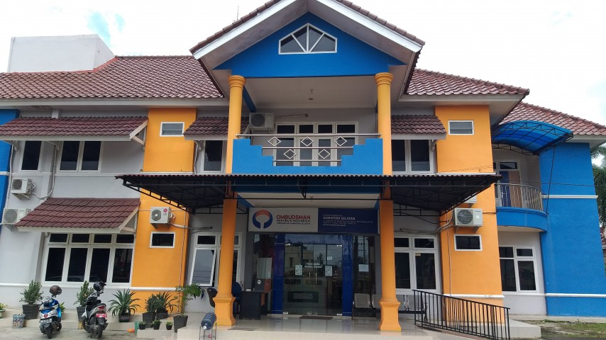

Gambar 3.1 Halaman Depan Kantor

Ombudsman Republik Indonesia merupakan lembaga negara yang bersifat independen dan bebas dari campur tangan kekuasaan lainnya. Lembaga ini memiliki kewenangan dalam mengawasi penyelenggaraan pelayanan publik yang diselenggarakan oleh penyelenggara negara dan pemerintahan, baik di tingkat pusat maupun daerah, termasuk yang diselenggarakan oleh Badan Usaha Milik Negara (BUMN), Badan Usaha Milik Daerah (BUMD), dan badan hukum milik swasta atau perseorangan yang diberi tugas menyelenggarakan pelayanan publik tertentu.

Awal mula terbentuknya Ombudsman RI dimulai pada tahun 2000, saat pemerintah membentuk Komisi Ombudsman Nasional melalui Keputusan Presiden Nomor 44 Tahun 2000. Pembentukan komisi ini merupakan respon terhadap tuntutan masyarakat akan perbaikan sistem pelayanan publik dan pengawasan terhadap praktik-praktik maladministrasi yang merugikan rakyat. Pada saat itu, Ombudsman bersifat sebagai lembaga ad hoc yang dibentuk untuk membantu peningkatan kualitas pelayanan publik.

Sejak awal berdiri, Ombudsman RI Perwakilan Sumatera Selatan aktif melakukan berbagai kegiatan, mulai dari penerimaan laporan masyarakat, verifikasi dan pemeriksaan laporan, klarifikasi kepada instansi terlapor, penyusunan rekomendasi perbaikan pelayanan, hingga sosialisasi dan edukasi publik terkait hak-hak masyarakat atas pelayanan publik yang baik dan benar. Selain itu, Ombudsman RI Sumatera Selatan juga menjalin kerja sama dengan berbagai instansi pemerintahan, lembaga swasta, organisasi masyarakat sipil, dan media dalam rangka menciptakan budaya pelayanan publik yang berintegritas dan profesional di wilayah Sumatera Selatan.(Ombudsman Republik Indonesia, 2008)

## Visi Misi Ombudsman Ri Perwakilan Sumatera Selatan

Visi dan misi dari Ombudsman RI perwakilan Sumatera Selatan ada beberapa, yaitu:

### Visi

“Menjadi lembaga pengawas pelayanan publik yang efektif, dipercaya, dan berkeadilan guna mewujudkan pelayanan publik yang berkualitas.’’

### Misi

Untuk mencapai visi tersebut, Ombudsman RI Perwakilan Sumatera Selatan memiliki beberapa misi yang harus dijalankan, antara lain:

1. Mewujudkan profesionalisme fungsi pengawasan penyelenggaraan pelayanan publik.
2. Mewujudkan kepatuhan penyelenggaraan pelayanan publik terhadap hasil pengawasan Ombudsman
3. Mewujudkan pelayanan publik yang inklusif bagi seluruh rakyat Indonesia.

## Struktur Organisasi

Setiap perusahaan, lembaga pemerintah, maupun organisasi publik lainnya membutuhkan struktur organisasi sebagai kerangka kerja dalam menjalankan fungsinya secara terarah dan efisien. Struktur organisasi dibentuk untuk mengatur hubungan kerja antarindividu maupun antardivisi, serta membagi tugas dan tanggung jawab agar tidak terjadi tumpang tindih pekerjaan. Dengan struktur yang jelas, sebuah organisasi dapat mempermudah proses koordinasi, komunikasi, hingga pengambilan keputusan di berbagai tingkatan.

Struktur organisasi juga memainkan peran penting dalam mengatur sistem pelaporan, jalur komando, serta alur distribusi informasi di dalam suatu institusi. Selain itu, struktur ini memungkinkan organisasi untuk mengelola sumber daya secara efektif, memperjelas fungsi tiap bagian, dan memastikan bahwa seluruh elemen bekerja sama demi tercapainya tujuan bersama, Setiap bidang saling berhubungan dengan arah dan tujuan yang telah ditetapkan. Berikut bagian struktur organisasi Ombudsman RI Perwakilan Sumatera Selatan:

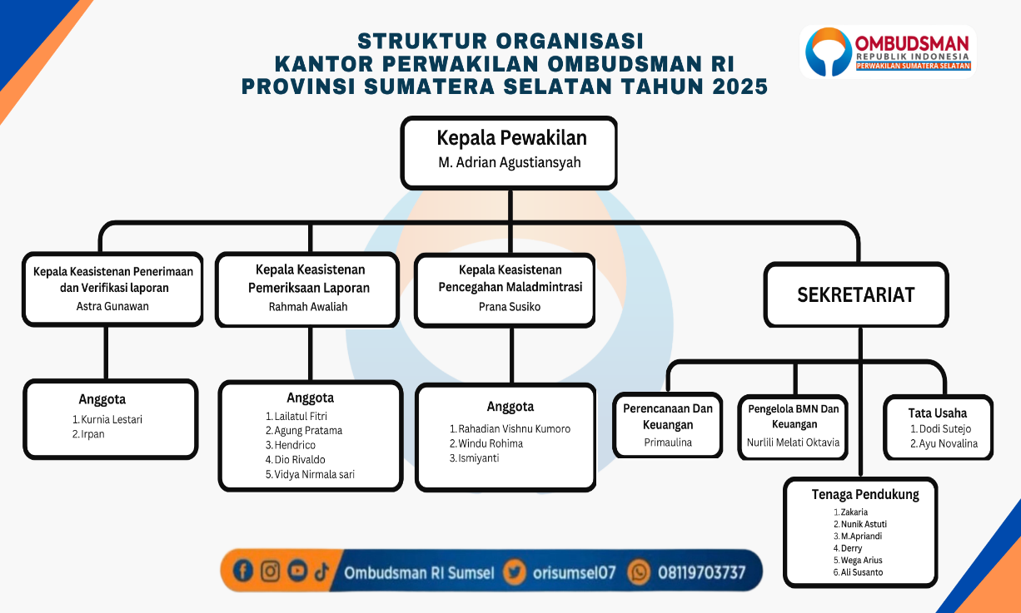

Gambar 3.2 Struktur Organisasi Ombudsman RI Sumsel 2025

## Wewenang dan Tanggung Jawab

Dalam menjalankan wewenang dan tanggung jawabnya, kegiatan yang menjadi prioritas tiap-tiap biidang antara lain :

1. Kepala Perwakilan

Merupakan pimpinan tertinggi di tingkat perwakilan daerah yang bertanggung jawab atas seluruh kegiatan operasional lembaga. Kepala perwakilan mengoordinasikan seluruh keasistenan dan unit pendukung, serta menjadi pengambil keputusan dalam hal-hal strategis di tingkat wilayah.

1. Kepala Keasistenan

Kepala Keasistenan memimpin dan mengoordinasikan kegiatan dalam masing-masing keasistenan. Ia bertanggung jawab memastikan pelaksanaan tugas di unit yang dipimpinnya berjalan sesuai prosedur dan target kerja yang telah ditetapkan. Kepala keasistenan juga menjadi penghubung antara tim pelaksana dengan kepala perwakilan, serta ikut melakukan evaluasi kinerja keasistenan secara berkala.

Adapun bagian-bagian keasistenan yang mendukung tugas Kepala Keasistenan meliputi unit-unit keasistenan yang bekerja sesuai dengan bidang masing-masing yang pernah penulis jalani ketika magang di instansi :

1. Keasistenan Penerimaan dan Verifikasi Laporan (PVL)

Bertugas untuk menerima dan memverifikasi laporan masyarakat terkait dugaan maladministrasi dalam penyelenggaraan pelayanan publik.Tugas-tugas nya meliputi :

1. Menerima laporan masyarakat mengenai dugaan maladministrasi dalam pelayanan publik.
2. Memverifikasi laporan untuk memastikan kelengkapan dan kesesuaian dengan prosedur yang berlaku.
3. Menginput data laporan yang telah diverifikasi ke dalam sistem untuk mempermudah tindak lanjut.
4. Koordinasi dengan pihak terkait untuk melengkapi informasi yang diperlukan agar laporan dapat diproses lebih lanjut.
5. Keasistenan Pemeriksaan Laporan Bagian Pemeriksaan Laporan(PL)

Menangani pemeriksaan mendalam terhadap laporan yang telah diverifikasi, termasuk klarifikasi dengan pihak terlapor dan penyusunan hasil analisis kasus.Tugas-tugas nya meliputi:

1. Memeriksa laporan yang telah diterima dan diverifikasi untuk menentukan kelayakan tindak lanjut.
2. Menganalisis bukti dan data yang terkait dengan laporan untuk memastikan adanya indikasi maladministrasi.
3. Menyusun laporan hasil pemeriksaan, berisi rekomendasi tindakan yang perlu diambil berdasarkan hasil analisis.
4. Mengoordinasikan dengan pihak terkait untuk melakukan klarifikasi atau pendalaman informasi jika diperlukan.

# HASIL DAN PEMBAHASAN

## Perencanaan ( *Planning* )

Tahap ini adalah tahapan awal dari pembangunan *website* agenda kegiatan yang dibuat oleh penulis. Pada tahap ini penulis merancang rencana dan struktur-struktur *website* yang akan digunakan pada *website* agenda kegiatan ini. Proses ini dimulai dengan pembuatan *usecase diagram* untuk menyusun struktur pembangunan *website*. Setelah perancangan *usecase diagram*, selanjutnya adalah membuat *design* kasar tampilan *websitenya* yang akan di kembangkan lagi oleh penulis pada saat implementasi *websitenya* nanti.

### Identifikasi Masalah

Saat ini agenda kegiatan di Ombudsman cabang provinsi masih disebarkan melalui *file Excel* yang dibuat oleh admin, sehingga pegawai harus bertanya atau membuka *file* tersebut untuk mengetahui jadwal.

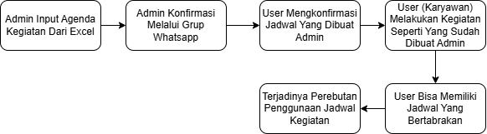

**Gambar 4. 1** Alur Proses Pembuatan Jadwal Manual/Komputerisasi

Proses ini dimulai ketika Admin Ombudsman RI Perwakilan Sumatera Selatan menginput agenda kegiatan dari file Excel ke dalam sistem. Setelah agenda berhasil dimasukkan, admin melakukan konfirmasi kepada para pegawai melalui grup WhatsApp. Tujuannya adalah untuk memastikan bahwa seluruh pihak yang terkait mengetahui dan menyetujui jadwal kegiatan yang telah dibuat. Selanjutnya, user atau pegawai mengonfirmasi jadwal tersebut dan menjalankan kegiatan sesuai dengan agenda yang telah ditentukan.

Namun, dalam pelaksanaannya, sering kali terjadi persoalan berupa perebutan penggunaan jadwal kegiatan. Hal ini disebabkan belum adanya sistem yang secara otomatis mencegah bentrokan jadwal antar user. Akibatnya, seorang user bisa saja memiliki jadwal yang bertabrakan dengan user lainnya, sehingga berpotensi mengganggu kelancaran pelaksanaan kegiatan yang telah direncanakan.

Hal ini dinilai kurang efisien dan rawan miskomunikasi. Karena aplikasi publik tidak diperbolehkan, dibutuhkan aplikasi berbasis *website* untuk internal pegawai agar informasi agenda dapat diakses dengan lebih mudah dan terpusat.

**Tabel 4. 1** Gambaran ProsesPenjadwalan Agenda Kegiatan

|  |  |
| --- | --- |
| Tahapan | Penjelasan |
| Input Agenda oleh Admin | Admin menginput agenda kegiatan dari file Excel ke dalam sistem untuk seluruh divisi atau pegawai. |
| Konfirmasi Melalui WhatsApp | Admin mengirimkan jadwal kegiatan yang telah diinput ke grup WhatsApp untuk dikonfirmasi oleh pegawai terkait. |
| Konfirmasi oleh User | User (pegawai) memberikan konfirmasi bahwa mereka menyetujui dan siap menjalankan agenda yang telah dibuat. |
| Pelaksanaan Agenda oleh User | User menjalankan kegiatan sesuai dengan jadwal yang telah dikonfirmasi dan ditentukan oleh admin. |
| Terjadi Konflik Jadwal | Dalam pelaksanaannya, terdapat kemungkinan beberapa user memiliki agenda yang saling bertabrakan atau terjadi perebutan jadwal. |

### Tujuan Aplikasi

Tujuan dari pengembangan aplikasi ini adalah untuk mempermudah proses pengelolaan, pendataan, dan pemantauan kegiatan Ombudsman secara *real-time* melalui aplikasi berbasis *web* yang terstruktur dan efisien.

### Penentuan Kebutuhan Aplikasi

Kebutuhan yang dirumuskan meliputi kebutuhan *fungsional* (fitur aplikasi) dan kebutuhan *non-fungsional* (keamanan, kecepatan akses, tampilan responsif), serta perangkat keras dan lunak yang digunakan.

## Analisis Kebutuhan Aplikasi

Analisis kebutuhan pada pengembangan Aplikasi Agenda Kegiatan Ombudsman berbasis *Website* menggunakan *Laravel* mencakup identifikasi kebutuhan *fungsional* dan *non*-*fungsional* yang harus dipenuhi sistem. Secara *fungsional*, aplikasi ini dirancang untuk memudahkan pengelolaan data agenda kegiatan seperti menambah, mengedit, menghapus, dan mengarsipkan agenda, serta memberikan hak akses berbeda untuk admin dan pengguna. Selain itu, sistem juga perlu fitur *export* data. Sementara dari sisi *non-fungsional*, aplikasi harus *responsif*, aman, mudah diakses kapan saja, dan memiliki performa yang baik dalam menangani data. *Framework Laravel* dipilih karena mendukung pengembangan aplikasi web yang terstruktur, efisien, dan aman sesuai kebutuhan lembaga seperti Ombudsman.

### Kebutuhan Fungsional

Analisis kebutuhan fungsional pada aplikasi agenda kegiatan Ombudsman berbasis *website* menggunakan *Laravel* mencakup fitur-fitur utama yang harus tersedia agar sistem dapat berjalan sesuai tujuan. Fitur tersebut meliputi autentikasi pengguna (*login* dan *logout*), manajemen data agenda (tambah, edit, hapus), pengelompokan agenda berdasarkan status aktif atau arsip, serta tampilan detail agenda untuk mempermudah *monitoring* kegiatan.

**Tabel 4. 2** Tabel Kebutuhan Fungsional

|  |  |
| --- | --- |
| Fitur | Deskripsi |
| *Login* | Pengguna (admin dan *user*) dapat masuk ke sistem dengan akun masing-masing. |
| *Logout* | Pengguna dapat keluar dari sistem dengan aman. |
| *Input* Data Agenda | Admin dapat menambahkan agenda kegiatan baru ke sistem. |
| *Edit* Agenda | Admin dapat mengubah informasi agenda yang sudah tersimpan. |
| Hapus Agenda | Admin dapat menghapus agenda kegiatan yang tidak diperlukan. |
| Lihat Agenda Aktif | *User* dan admin dapat melihat daftar agenda yang sedang berjalan. |
| Arsip Agenda | Admin dapat memindahkan agenda yang telah selesai ke arsip. |
| *Download* Agenda ke *Excel* | Admin dapat mengunduh data agenda dalam format *Excel* untuk keperluan laporan. |

### Kebutuhan *Non-*Fungsional

Analisis kebutuhan *non-*fungsional pada aplikasi agenda kegiatan Ombudsman berbasis *website* menekankan pada aspek kualitas sistem yang mendukung kelancaran penggunaan. Sistem harus memiliki tingkat keamanan yang baik untuk melindungi data agenda dan akses pengguna, serta dirancang *responsif* agar dapat digunakan di berbagai perangkat seperti komputer, tablet, maupun *smartphone.*

**Tabel 4. 3** Tabel Kebutuhan Non-Fungsional

|  |  |
| --- | --- |
| Aspek | Deskripsi |
| Keamanan | Sistem memiliki autentikasi login agar data hanya dapat diakses oleh pengguna yang memiliki hak akses. |
| Responsif | Tampilan sistem dapat menyesuaikan di berbagai perangkat seperti desktop, tablet, dan smartphone. |
| Kemudahan Akses | Aplikasi berbasis web dapat diakses kapan saja dan di mana saja melalui internet. |
| Performa | Sistem dirancang agar dapat memproses data agenda secara cepat dan ringan. |
| Ketersediaan | Sistem dapat digunakan secara stabil tanpa sering mengalami gangguan. |
| Backup Data | Sistem menyediakan fitur backup atau ekspor data ke Excel sebagai cadangan manual. |

## *Design* *System*

Perancangan sistem pada aplikasi agenda kegiatan Ombudsman berbasis *website* ini mencakup desain arsitektur sistem, alur proses, serta struktur data yang akan digunakan. Sistem dirancang menggunakan arsitektur *Model-View-Controller* (*MVC*) yang disediakan oleh *Laravel*, agar pengelolaan logika aplikasi, tampilan, dan data menjadi terpisah dan terstruktur. Desain ini melibatkan perancangan *flowchart* dan diagram alur sistem untuk menggambarkan proses *input*, pengelolaan, dan penyajian data agenda. Selain itu, *database* dirancang dengan tabel-tabel utama seperti tabel agenda, pengguna, dan kategori kegiatan untuk mendukung penyimpanan data yang efisien. Desain antarmuka juga disusun agar *responsif* dan *user-friendly*, memudahkan pengguna dalam mengakses, menambahkan, atau *mengedit* data agenda secara *real-time* melalui berbagai perangkat.

### Perancangan *Usecase* Berbasis *Web*

*Flowchart* dibuat untuk memvisualisasikan alur proses dalam sistem, seperti proses *login*, *input* agenda. Tujuannya agar pengembang dan pengguna memahami aliran logika kerja sistem secara menyeluruh.

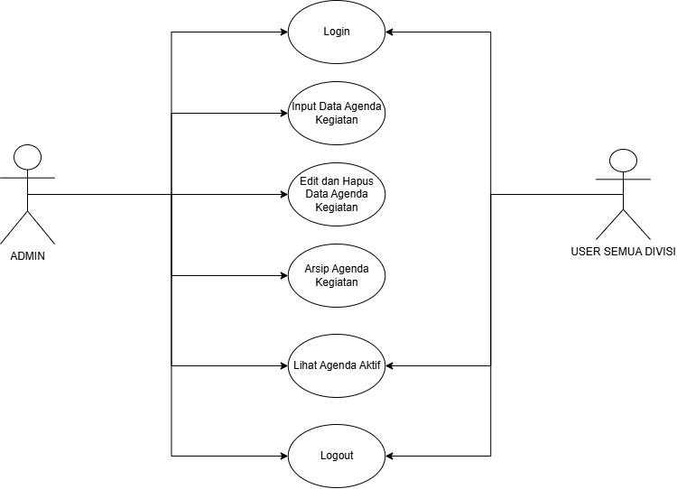

**Gambar 4. 2** Usecase Diagram User dan admin

**Tabel 4. 4** AlurUsecase Diagram User dan Admin

|  |  |  |
| --- | --- | --- |
| *Usecase* | Aktor | Penjelasan |
| *Login* | Admin, *User* | Admin dan *user* masuk ke dalam sistem menggunakan akun masing-masing. |
| Input Data Agenda Kegiatan | Admin | Admin menambahkan data agenda kegiatan baru ke dalam sistem. |
| *Edit* dan Hapus Data Agenda Kegiatan | Admin | Admin dapat mengubah atau menghapus agenda kegiatan yang sudah ada. |
| Arsip Agenda Kegiatan | Admin | Admin memindahkan agenda yang sudah selesai ke dalam arsip. |
| Lihat Agenda Aktif | *User* | *User* (pegawai) melihat daftar agenda kegiatan yang masih aktif dan berlaku. |
| *Logout* | Admin, *User* | Admin dan user keluar dari sistem setelah selesai menggunakan aplikasi. |

### Desain Antarmuka Pengguna (UI/UX)

Antarmuka dirancang menggunakan *Blade Template Laravel* dengan menggunakan *CSS Native* untuk menciptakan tampilan yang *responsif*, bersih, dan mudah digunakan. Desain difokuskan pada kemudahan akses menu, *form input* agenda, dan tampilan data kegiatan. *Software* pendukung pembuatan desain *UI/UX* kali ini adalah *figma design.*

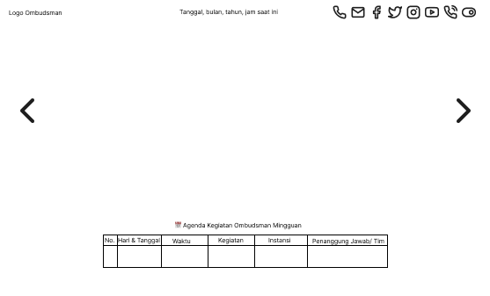

**Gambar 4. 3** Homepage

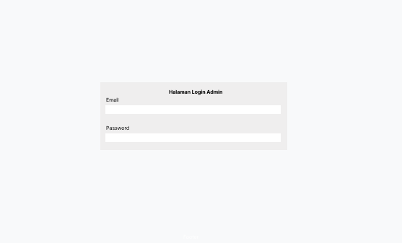

**Gambar 4. 4** Loginpage

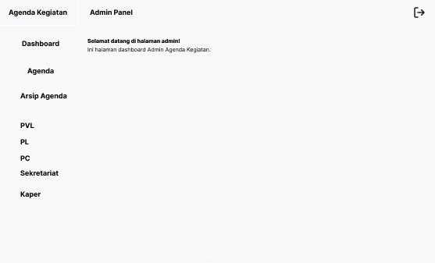

**Gambar 4. 5** Dashboard admin

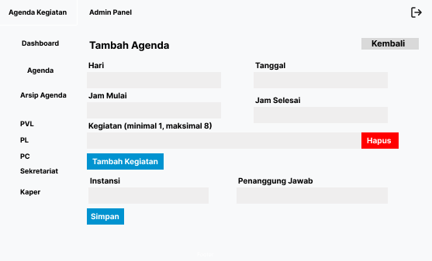

**Gambar 4. 6** halaman tambah data agenda

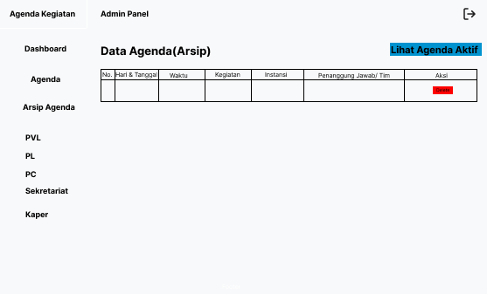

**Gambar 4. 7** Halaman Arsip Agenda

Gambar dikasih penjelasan.

## *Implementasi*

Implementasi sistem pada aplikasi agenda kegiatan Ombudsman dilakukan setelah proses perancangan selesai, dengan menggunakan *framework Laravel* sebagai dasar pengembangan. Tahap ini mencakup pembuatan struktur *database* sesuai kebutuhan data agenda, pengkodean fitur-fitur utama seperti *input*, *edit*, hapus, dan tampilan agenda berdasarkan kategori (aktif dan arsip), serta pengaturan hak akses untuk admin dan pengguna. Antarmuka pengguna dikembangkan menggunakan *Blade Template Laravel* dengan tambahan *CSS* dan *JavaScript* agar tampilannya *responsif* dan mudah digunakan. Selanjutnya, sistem diuji pada lingkungan lokal (*localhost*) sebelum diunggah ke *server hosting* agar dapat diakses secara *online*. Implementasi ini memastikan bahwa semua fitur berjalan sesuai rancangan dan mendukung kebutuhan administrasi kegiatan Ombudsman secara efisien dan *real-time*.

### Pembuatan Struktur *Database*

*Database* dirancang berdasarkan *ERD* yang telah dibuat, kemudian diimplementasikan melalui migrasi *Laravel*. Tabel-tabel utama seperti *users*, agenda, dan kategori dibuat untuk menyimpan data pengguna dan kegiatan.

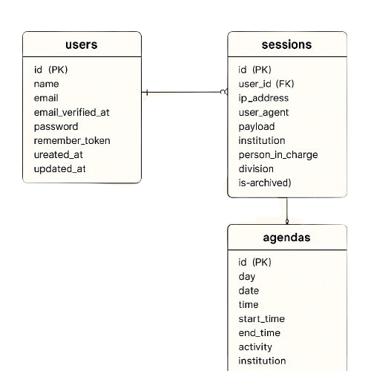

**Gambar 4. 8** ERD Database

### Implementasi Halaman Utama *User View*

Halaman utama untuk menampilkan agenda kegiatan dari ombudsman yang dapat di akses oleh semua *user* (karyawan) yang ada di ombudsman yang telah dibuat oleh admin. Terdapat informasi jadwal agenda kegiatan yang sudah di *input*kan oleh admin serta informasi-informasi lainnya tentang ombudsman RI sumsel.

|  |
| --- |
| <!DOCTYPE html>  <html lang="id">  <head>    <meta charset="UTF-8" />    <link rel="icon" type="image/png" href="{{ asset('logo.png') }}">    <title>Agenda Kegiatan Ombudsman</title>    <meta name="viewport" content="width=device-width, initial-scale=1" />    <link href="https://cdn.jsdelivr.net/npm/bootstrap@5.3.3/dist/css/bootstrap.min.css" rel="stylesheet" />    <link href="https://cdnjs.cloudflare.com/ajax/libs/font-awesome/6.5.0/css/all.min.css" rel="stylesheet" />    <link href="https://fonts.googleapis.com/css2?family=Poppins:wght@300;400;500;600;700&display=swap" rel="stylesheet">  ---> Lanjut ke lampiran 9 |

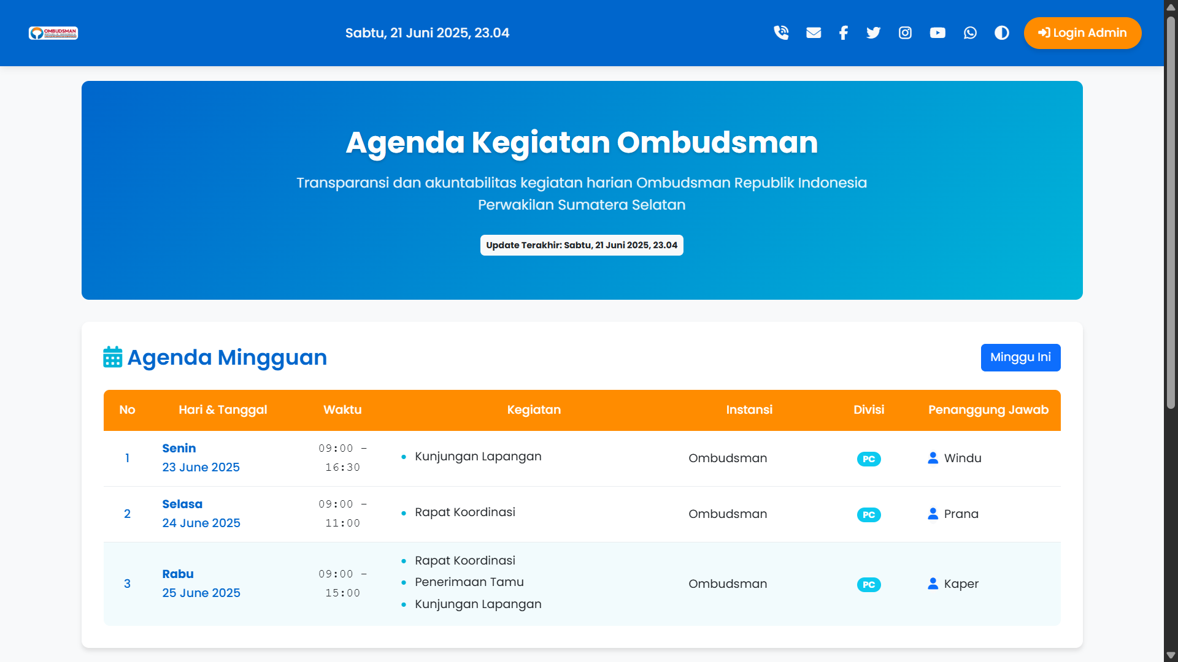

**Gambar 4. 9** Halaman utama user views

### Implementasi Fitur *Login* Admin

Proses *login* untuk admin agar bisa mengisi agenda kegiatan para *user* (karyawan). Pada tahap ini admin bisa mengisi agenda kegiatan yang akan berlangsung baik untuk 1hari, 1minggu, maupun 1bulan kedepan. Tampilan dari halaman ini sengaja dibuat simple dan minimalis agar dapat meringankan kinerja website

|  |
| --- |
| <!DOCTYPE html>  <html lang="id">  <head>      <meta charset="UTF-8">      <meta name="viewport" content="width=device-width, initial-scale=1.0">      <link rel="icon" type="image/png" href="{{ asset('logo.png') }}">      <title>Login Admin</title> ---> Lanjut ke lampiran 10 |

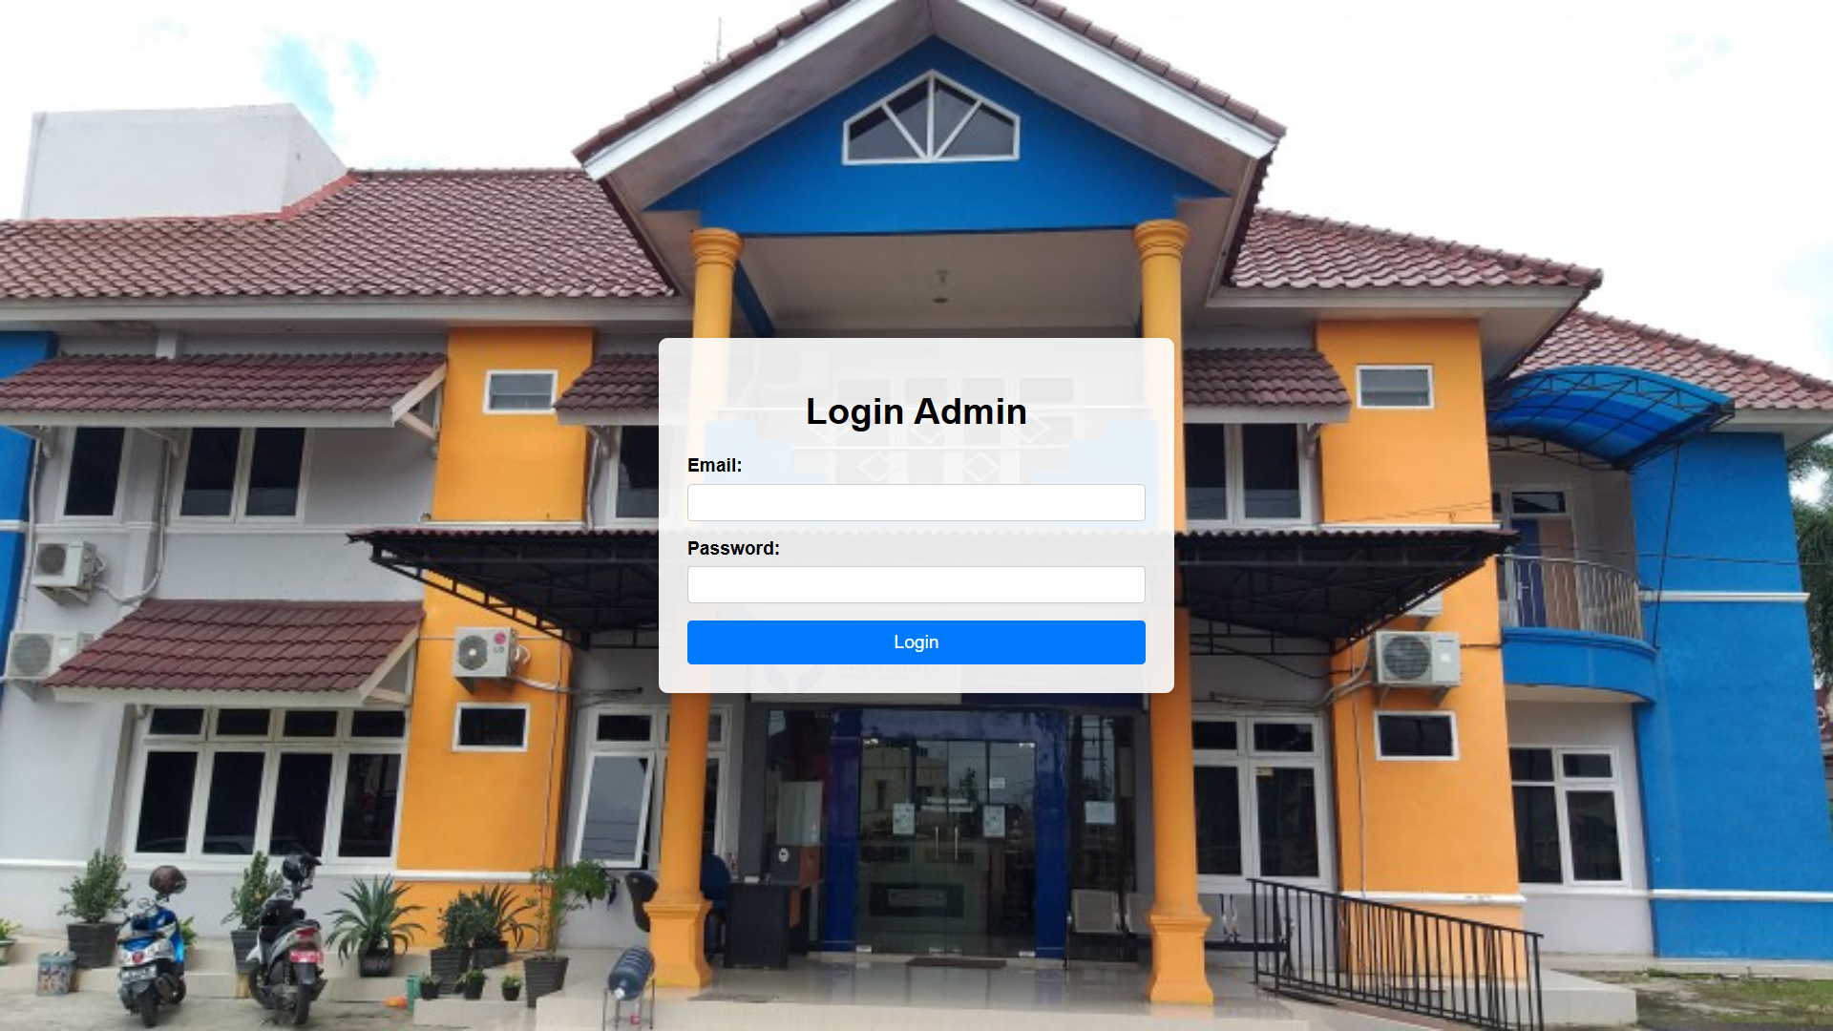

**Gambar 4. 10** Tampilan halaman login admin

Di halaman admin di poloske

### Implementasi Fungsi *CRUD* Agenda

Proses *input*, *edit*, hapus, dan tampilkan agenda kegiatan dibangun dengan *controller* dan *view* yang terhubung. Validasi *form* juga diterapkan agar data yang masuk ke sistem sesuai format yang dibutuhkan.

|  |
| --- |
| @extends('admin.layout')  @section('content')  <div class="d-flex justify-content-between align-items-center mb-3">      <h2>Tambah Agenda</h2>      <a href="{{ route('admin.agenda.index') }}" class="btn btn-secondary">Kembali</a>  </div>  @if ($errors->any())  <div class="alert alert-danger">      <ul>          @foreach ($errors->all() as $error)              <li>{{ $error }}</li>          @endforeach      </ul>  </div>  @endif---> Lanjut Ke lampiran 8 |

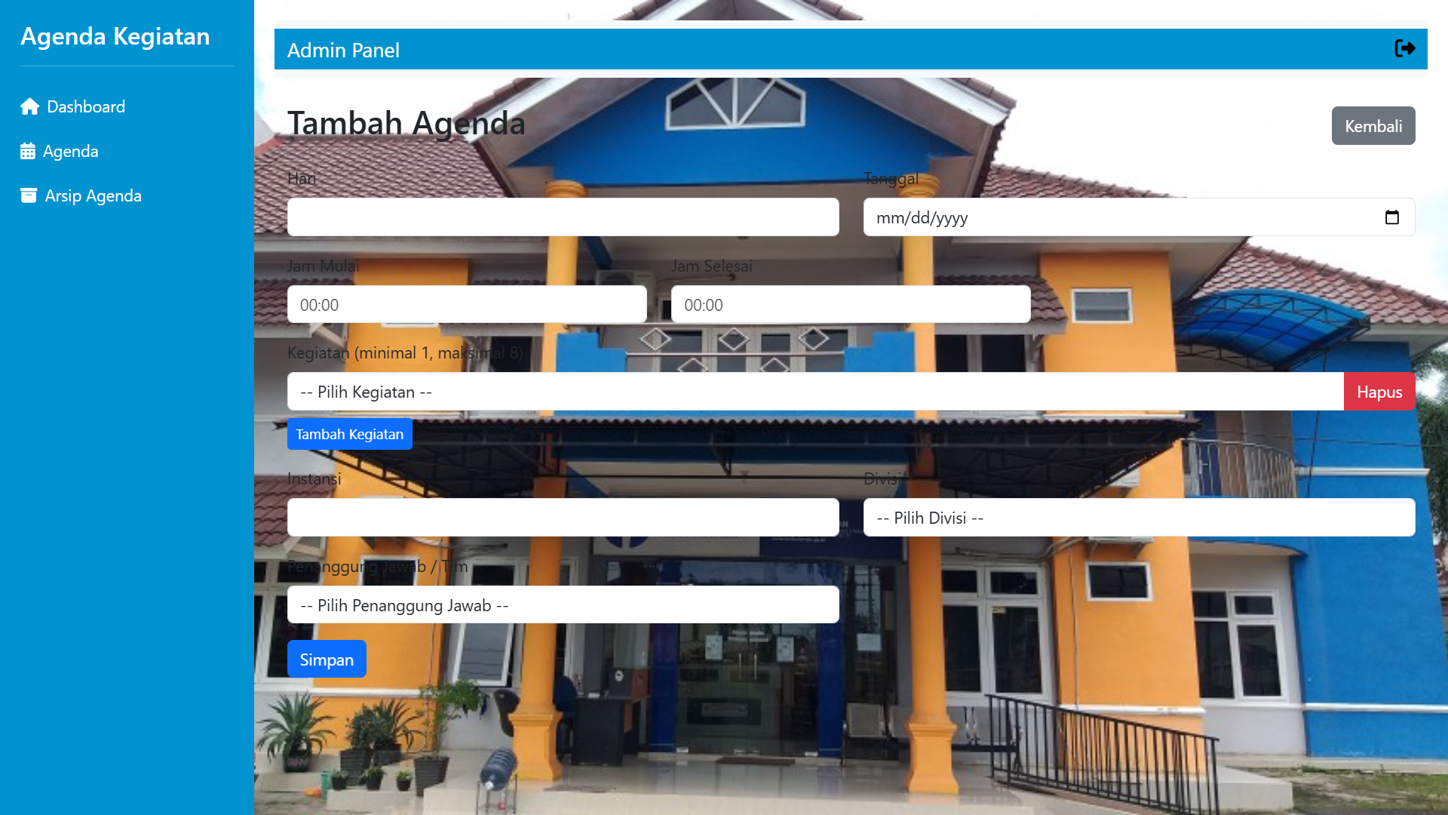

**Gambar 4. 11** Tampilan halaman create agenda

|  |
| --- |
| @extends('admin.layout')  @section('content')  <div class="d-flex justify-content-between align-items-center mb-3">  <h2>Edit Agenda</h2>  <a href="{{ route('admin.agenda.index') }}" class="btn btn-secondary">Kembali</a>  </div>  @if ($errors->any())  <div class="alert alert-danger">  <ul>  @foreach ($errors->all() as $error)  <li>{{ $error }}</li>  @endforeach  </ul>  </div>  @endif ----> Lanjut ke lampiran 7 |

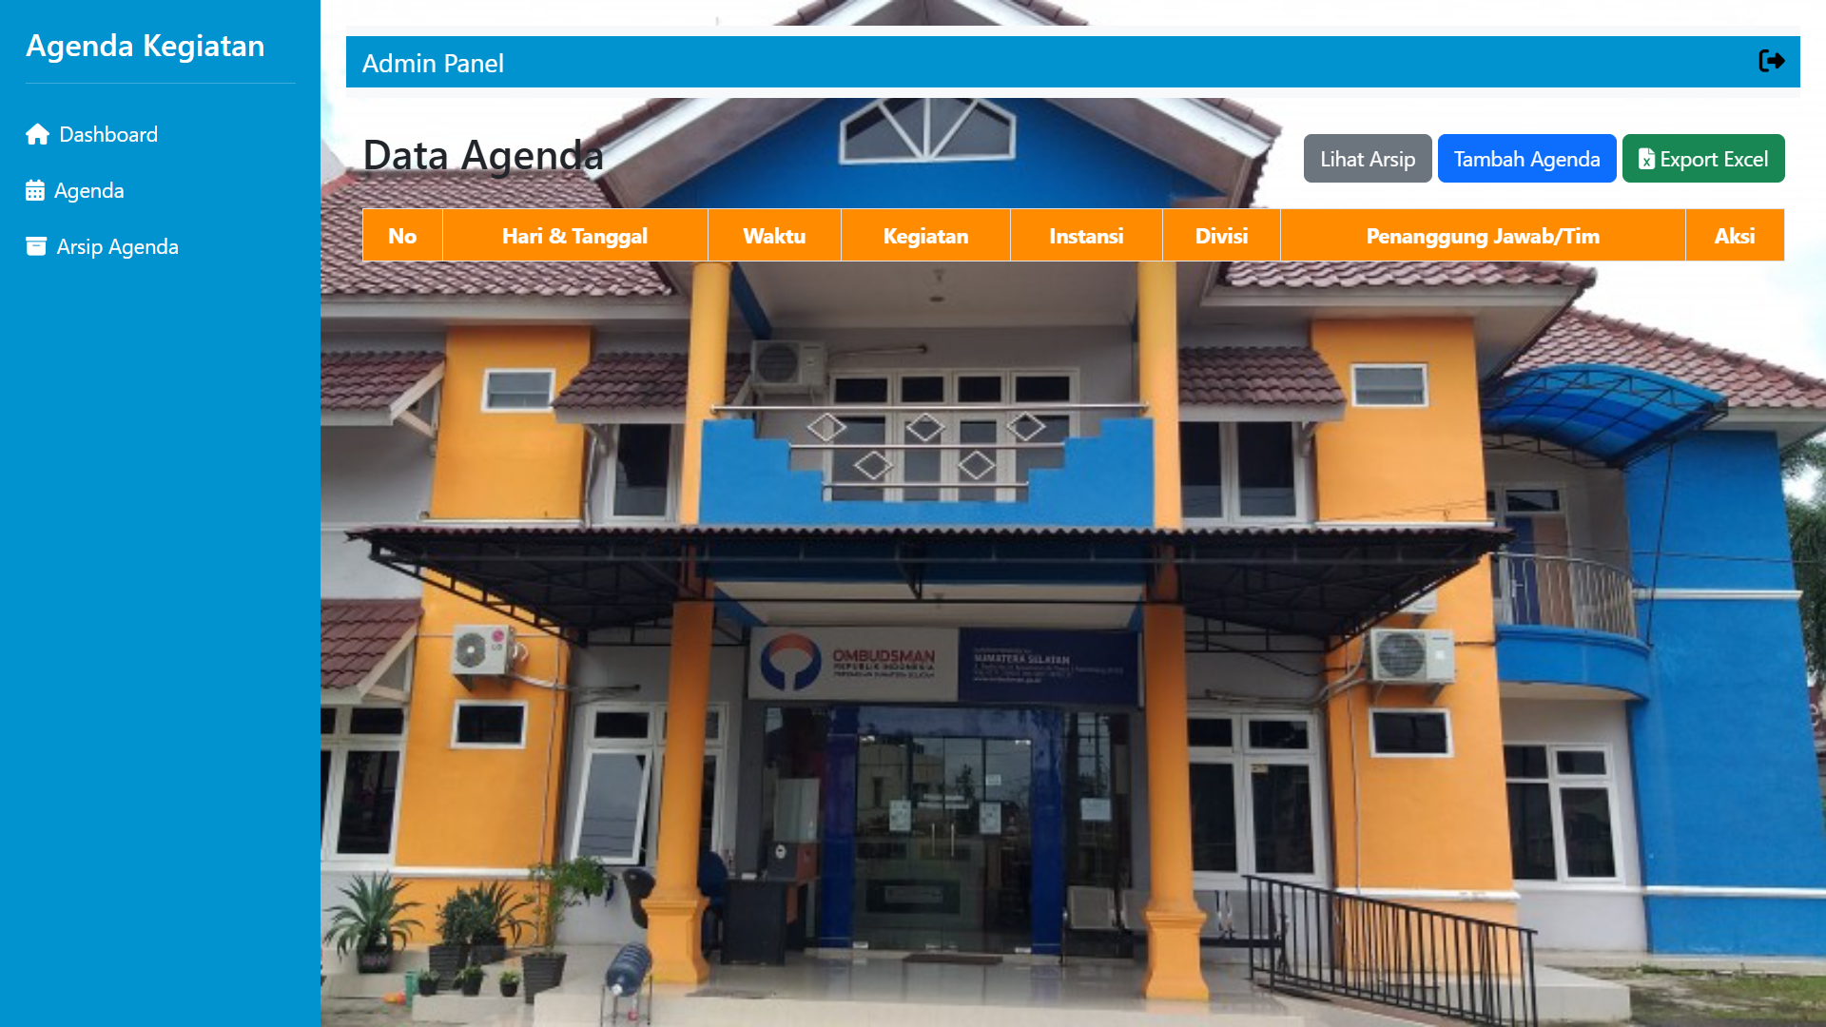

**Gambar 4. 12** Tampilan halaman read/index agenda

|  |
| --- |
| @extends('admin.layout')  @section('content')  <div class="d-flex justify-content-between align-items-center mb-3">      <h2>Edit Agenda</h2>      <a href="{{ route('admin.agenda.index') }}" class="btn btn-secondary">Kembali</a>  </div>  @if ($errors->any())  <div class="alert alert-danger">      <ul>          @foreach ($errors->all() as $error)              <li>{{ $error }}</li>          @endforeach      </ul>  </div>  @endif ---> Lanjut ke lampiran 11 |
|  |

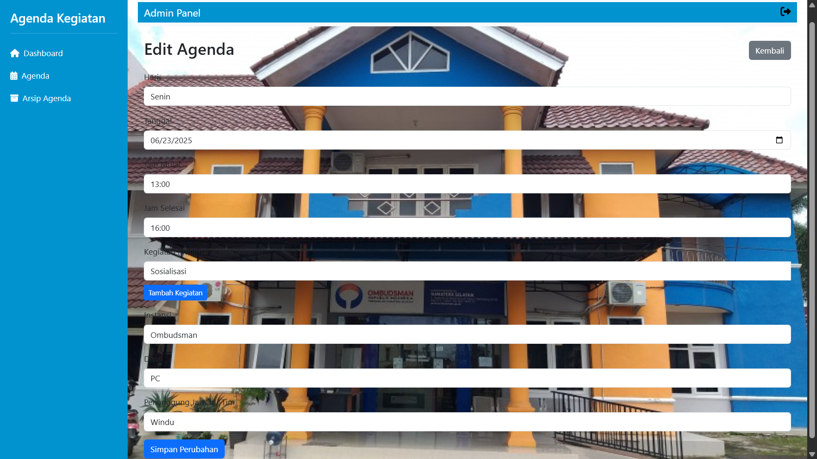

**Gambar 4. 13** Tampilan Halaman Edit Agenda Kegiatan

### Pengelompokan Agenda Aktif dan Arsip

Sistem dibuat untuk memisahkan agenda yang belum dan sudah terlaksana berdasarkan tanggal. Agenda yang sudah lewat otomatis dipindahkan ke bagian arsip agar tampilan lebih rapi dan informatif.

|  |
| --- |
| @extends('admin.layout')  @section('content')  <div class="d-flex justify-content-between align-items-center mb-3">      <h2>Data Agenda {{ $isArchived ? '(Arsip)' : '' }}</h2>      <div>          @if ($isArchived)              <a href="{{ route('admin.agenda.index') }}" class="btn btn-primary">Lihat Agenda Aktif</a>          @else              {{-- <a href="{{ route('admin.agenda.index', ['archived' => 1]) }}" class="btn btn-secondary">Lihat Arsip</a> --}}              {{-- <a href="{{ route('admin.agenda.create') }}" class="btn btn-primary">Tambah Agenda</a> --}}          @endif      </div>  </div> ---> lanjut ke lampiran 12 |

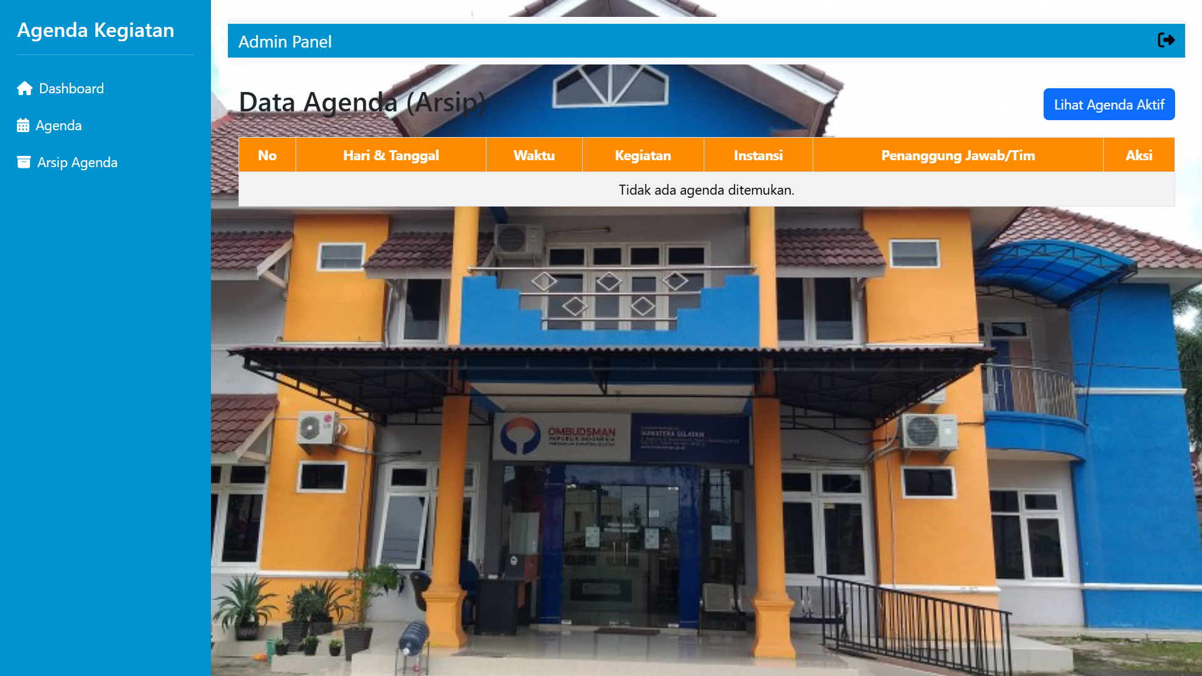

**Gambar 4. 14** Tampilan halaman arsip agenda

## Pengujian ( *Testing* )

Tahap *testing* pada aplikasi agenda kegiatan Ombudsman dilakukan untuk memastikan bahwa seluruh fungsi berjalan sesuai dengan kebutuhan dan tidak terdapat *bug* atau kesalahan logika dalam sistem. Pengujian dilakukan secara bertahap menggunakan metode *black-box testing,* di mana setiap fitur diuji berdasarkan *input* dan *output* tanpa melihat isi kode program. Pengujian mencakup fungsi *login*, pengelolaan data agenda (tambah, *edit*, hapus, arsip), hak akses pengguna. Selain itu, pengujian dilakukan pada berbagai perangkat dan *browser* untuk memastikan tampilan *responsif* dan kompatibel. Hasil testing menunjukkan bahwa sistem mampu berjalan dengan baik sesuai spesifikasi yang dirancang, dan apabila ditemukan kesalahan, akan segera dilakukan perbaikan (*debugging*) sebelum sistem diimplementasikan secara penuh.

|  |
| --- |
| <!DOCTYPE html>  <html lang="id">  <head>    <meta charset="UTF-8" />    <link rel="icon" type="image/png" href="{{ asset('logo.png') }}">    <title>Agenda Kegiatan Ombudsman - @if(isset($division_name)) {{ $division_name }} @else Semua Divisi @endif</title>    <meta name="viewport" content="width=device-width, initial-scale=1" />    <link href="https://cdn.jsdelivr.net/npm/bootstrap@5.3.3/dist/css/bootstrap.min.css" rel="stylesheet" />    <link href="https://cdnjs.cloudflare.com/ajax/libs/font-awesome/6.5.0/css/all.min.css" rel="stylesheet" />    <style>      body {        font-family: 'Segoe UI', Tahoma, Geneva, Verdana, sans-serif;        background-color: #f8f9fa;        margin: 0;        padding: 0;        transition: all 0.3s ease;      } Lanjut Ke Lampiran 9 |

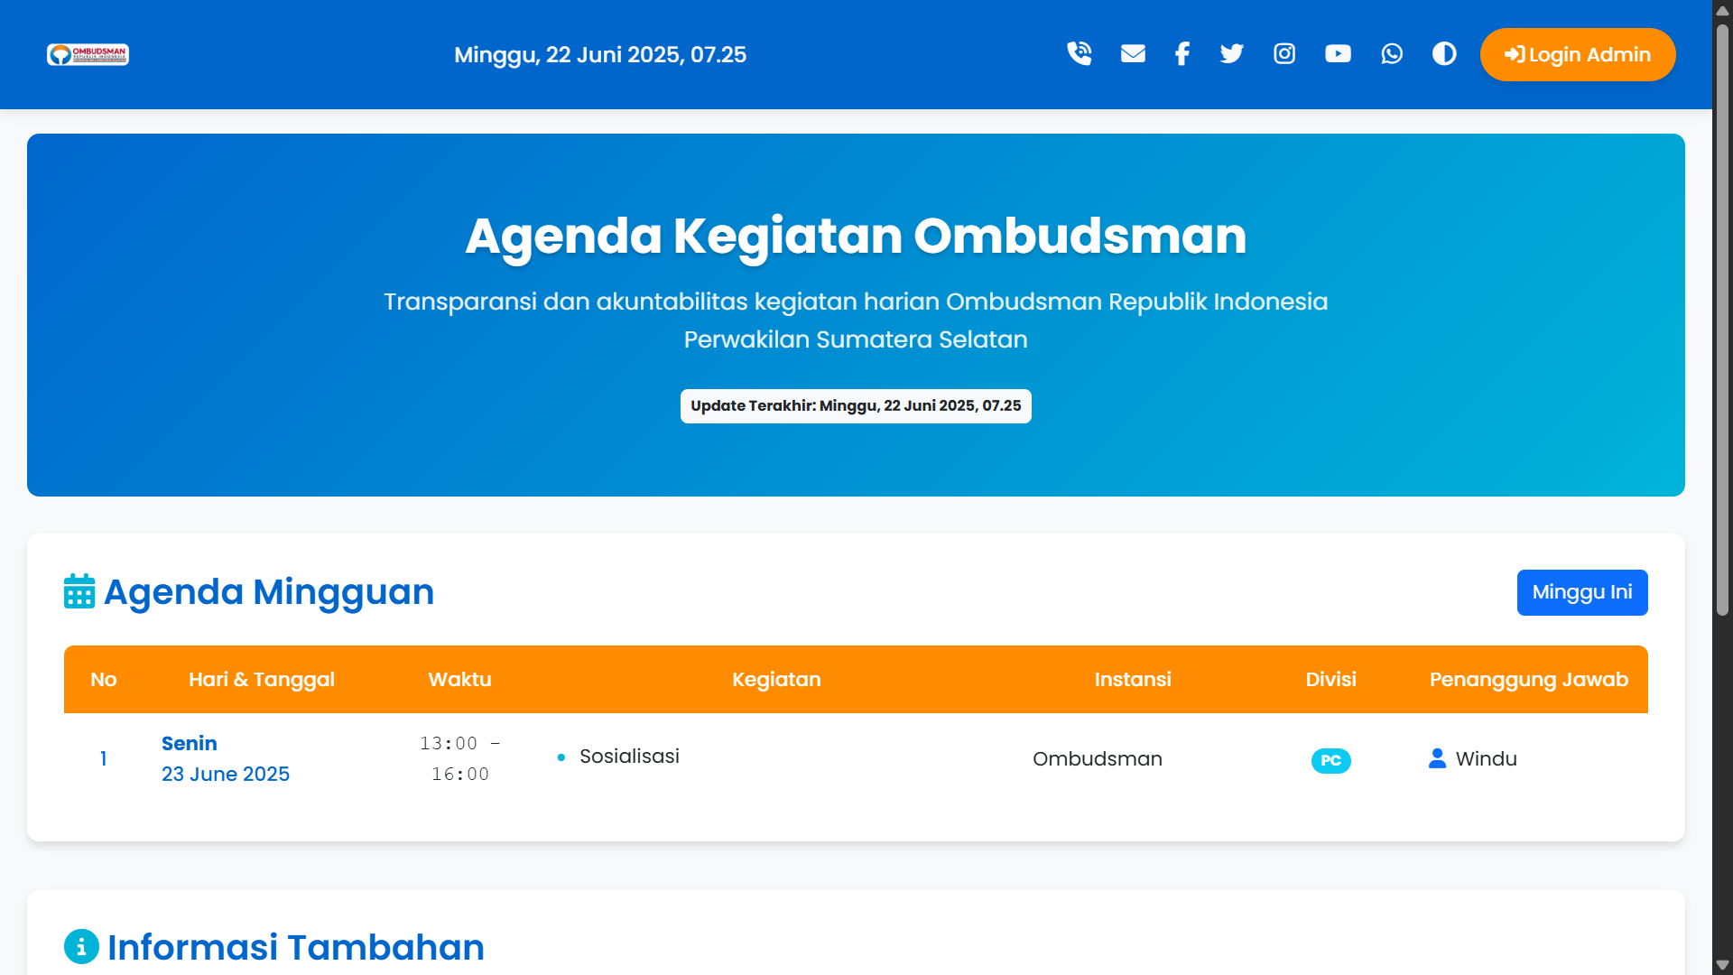

**Gambar 4. 15** Halaman utama

### Melakukan Pengujian *Fungsionalitas*

Semua fungsi diuji satu per satu untuk memastikan bahwa sistem berjalan sesuai rancangan. Misalnya, pada fitur tambah agenda, dilakukan *input* data lengkap dan tidak lengkap untuk menguji validasi *form* dan keberhasilan penyimpanan data.

1. Pengujian Halaman *Login* Admin

Jika tidak berhasil login saat memasukkan email dan password, maka akan tetap berada di halaman login.

|  |
| --- |
| <!DOCTYPE html>  <html lang="id">  <head>      <meta charset="UTF-8">      <meta name="viewport" content="width=device-width, initial-scale=1.0">      <link rel="icon" type="image/png" href="{{ asset('logo.png') }}">      <title>Login Admin</title> ---> Lanjut ke lampiran 10 |

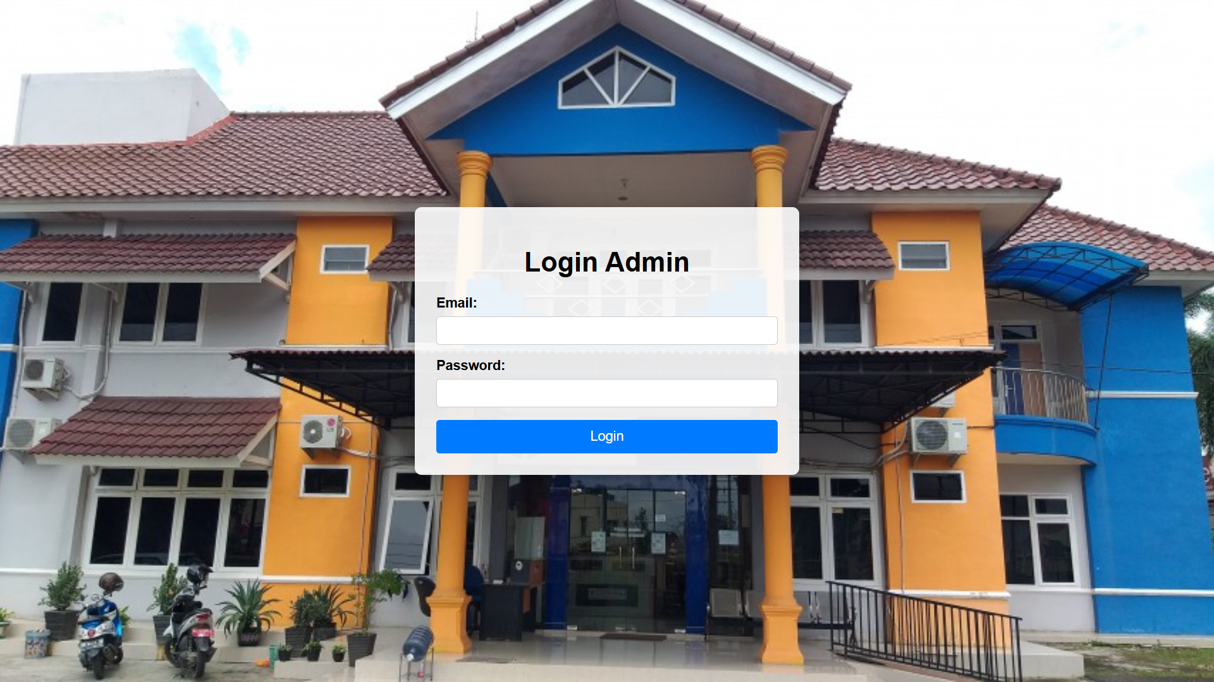

**Gambar 4. 16** Tampilan login admin

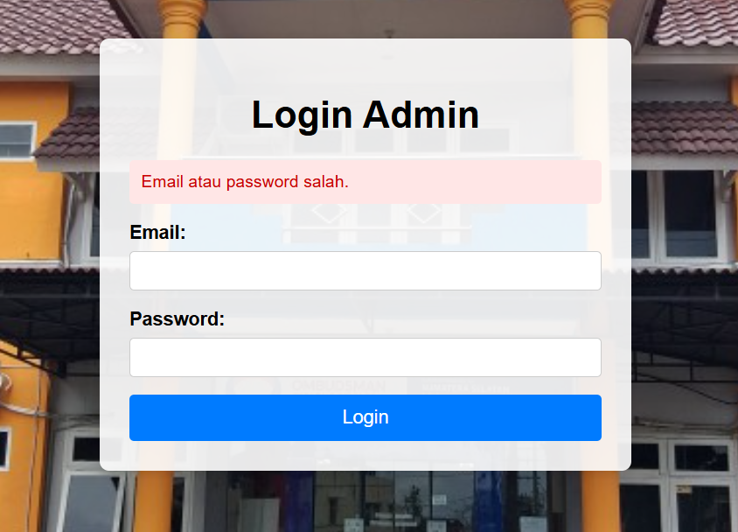

**Gambar 4. 17** Tampilan Gagal Login

Jika berhasil memasukkan email dan password yang benar, maka akan langsung diarahkan ke halaman dashboard admin.

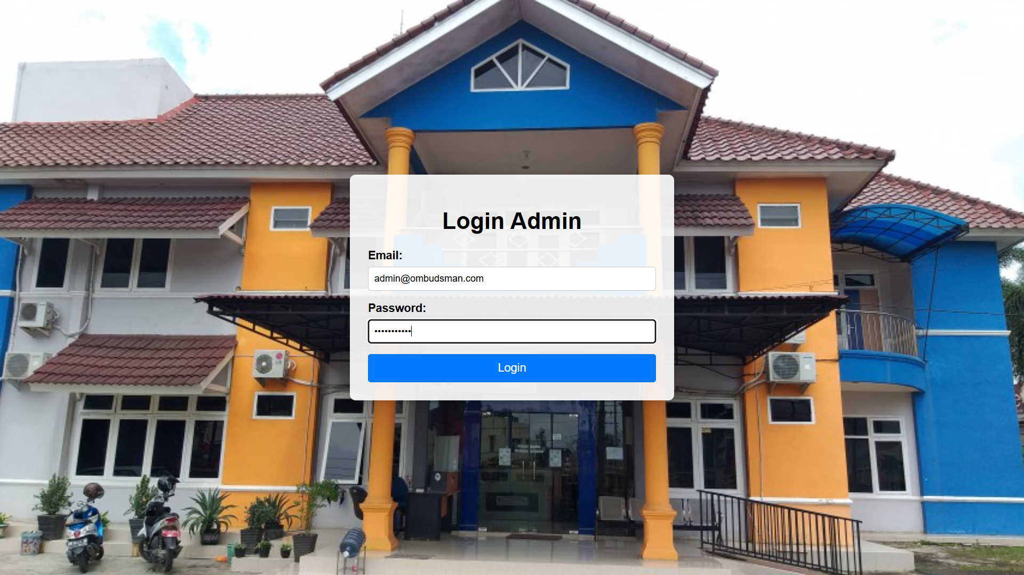

**Gambar 4. 18** Login Admin Berhasil

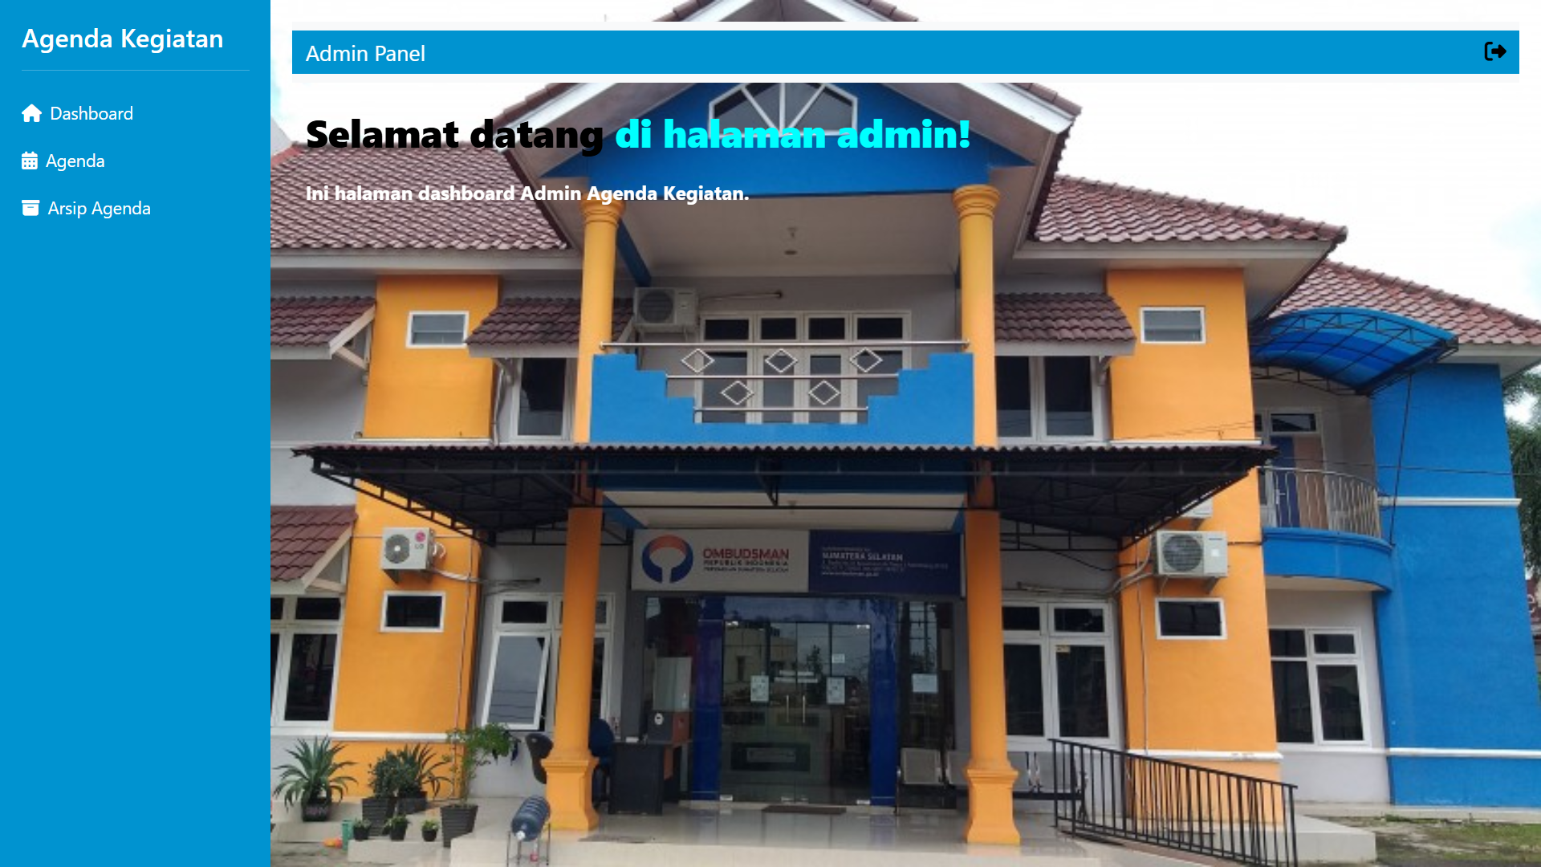

**Gambar 4. 19** Dashboard Admin

1. Pengujian Meng*input* Data Agenda Kegiatan

Dilakukan pengujian untuk menambahkan agenda kegiatan yang berfungsi untuk menampilkan data agenda kegiatan yang sudah dibuat oleh admin dan dapat dilihat oleh user lainnya di halaman utama

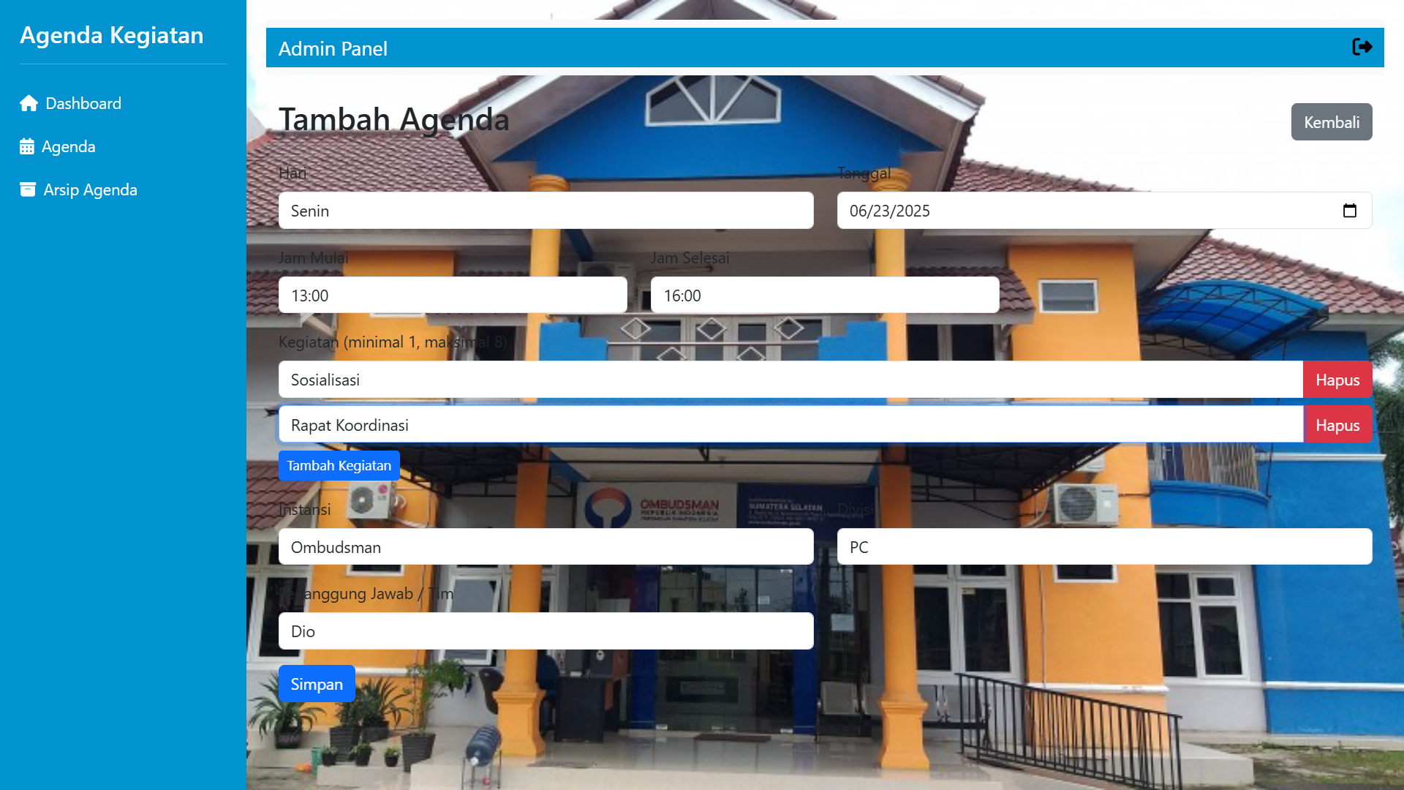

**Gambar 4. 20** Tambah Agenda Kegiatan

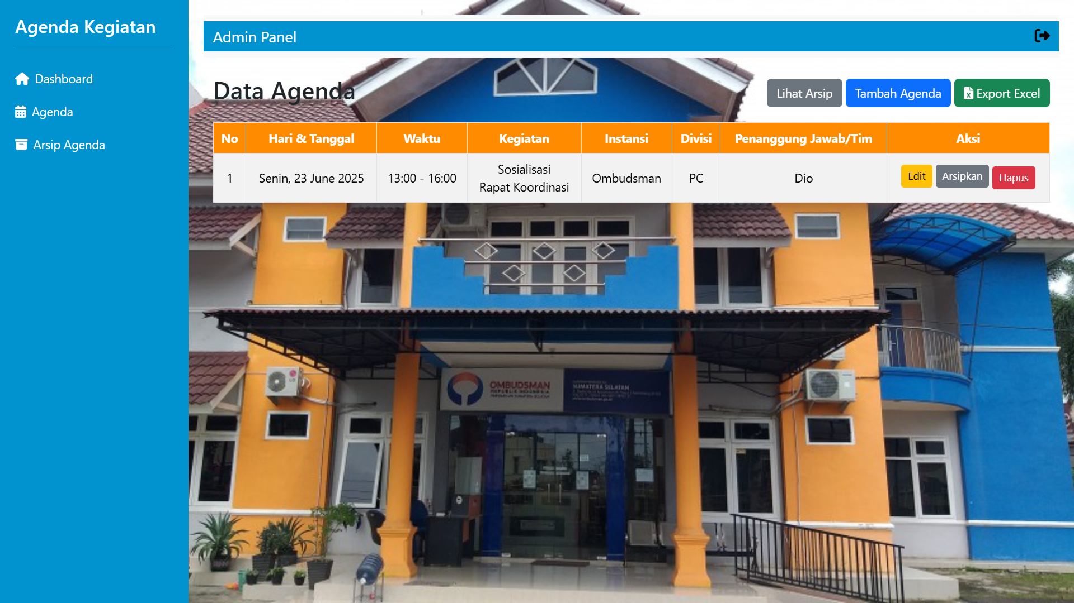

**Gambar 4. 21** Admin view data agenda

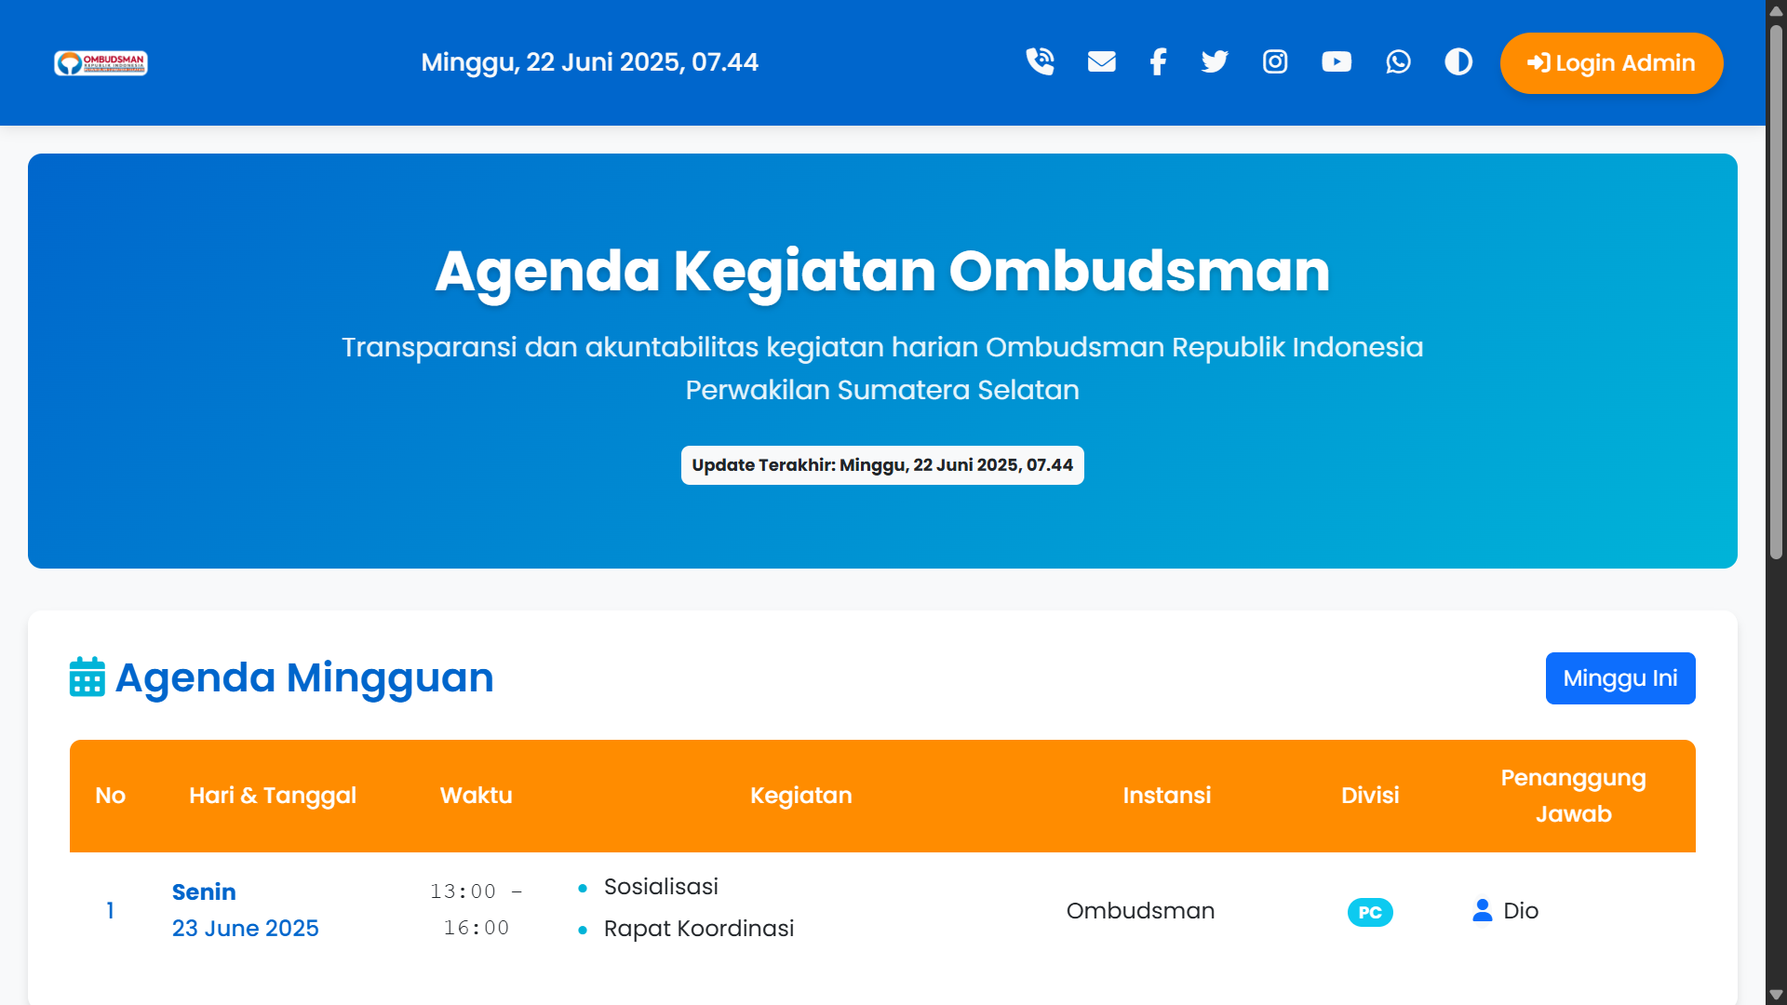

**Gambar 4. 22** User view agenda kegiatan

1. Pengujian *input* 8 kegiatan langsung

Pada pengujian ini admin bisa menambahkan 8 agenda kegiatan langsung dalam 1 waktu yang sama

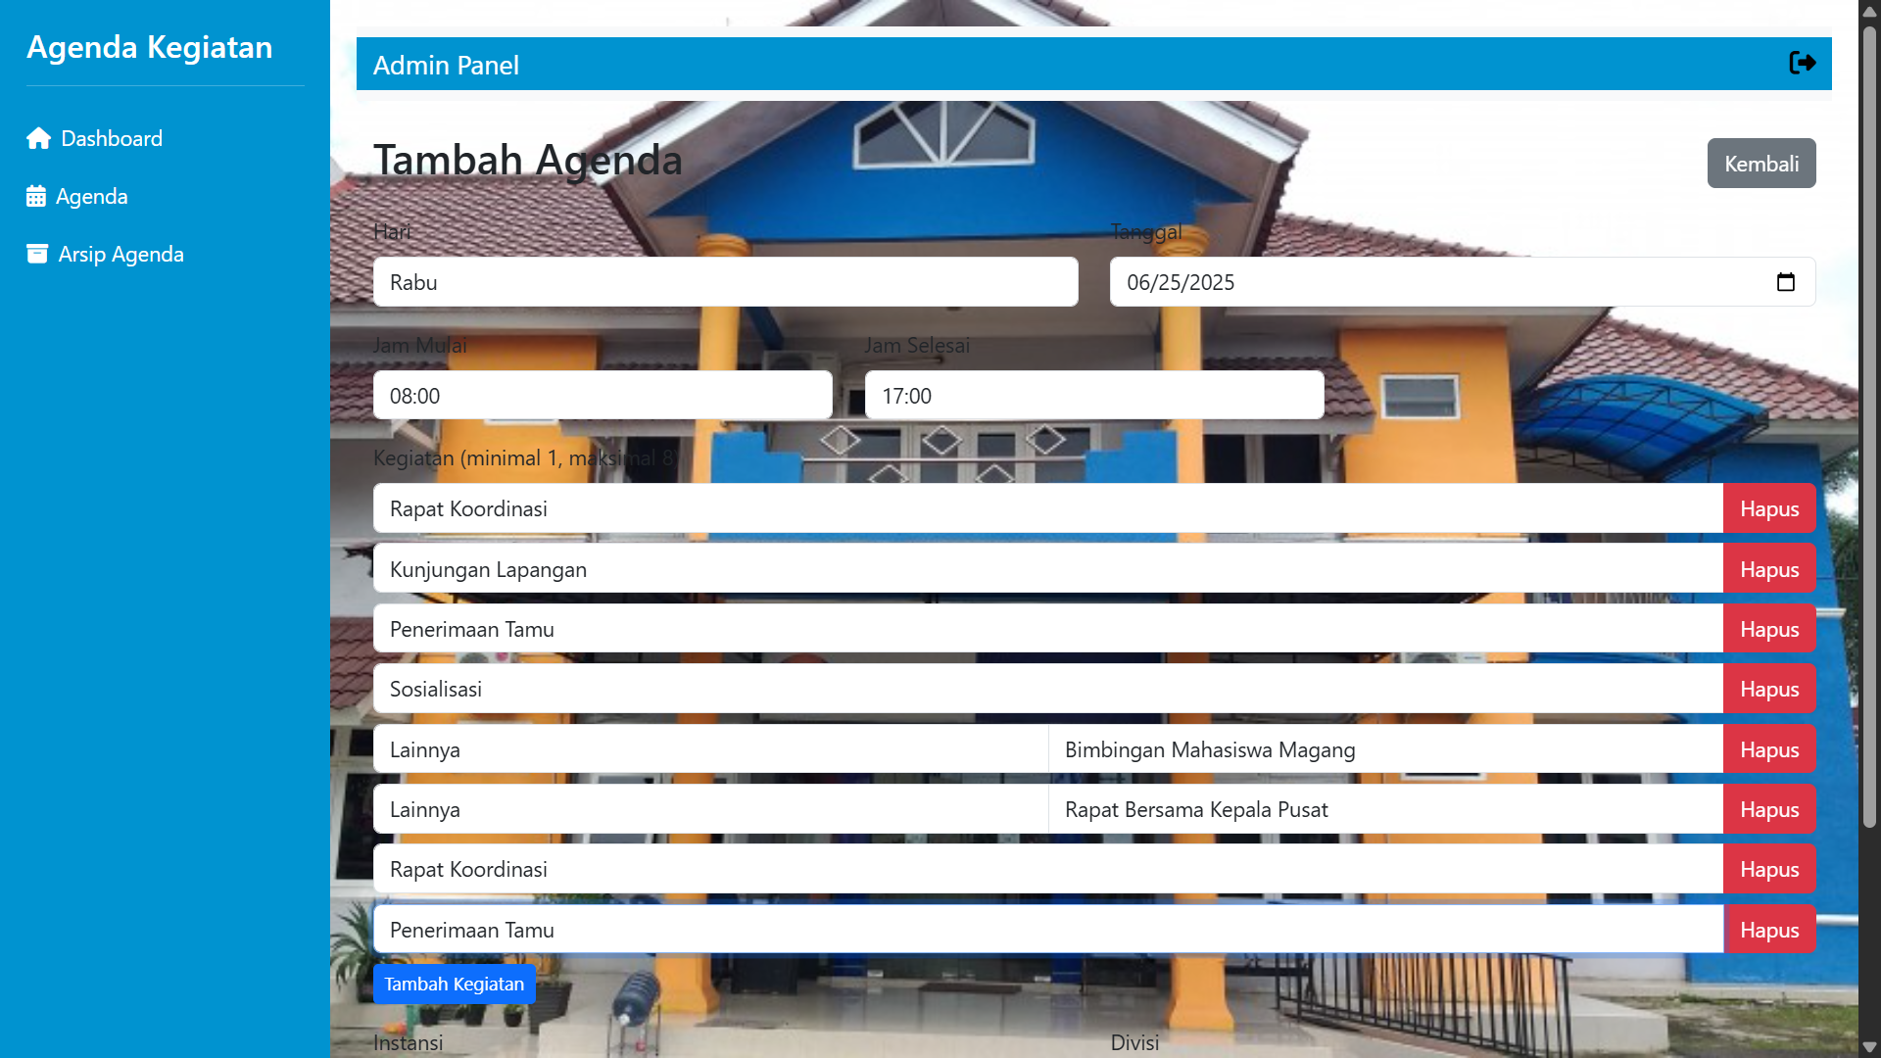

**Gambar 4. 23** Menambahkan 8 kegiatan sekaligus

Jika ingin menambahkan lebih dari 8 maka akan muncul notifikasi bahwa maksimal kegiatan yang dapat di tambahkan hanya 8

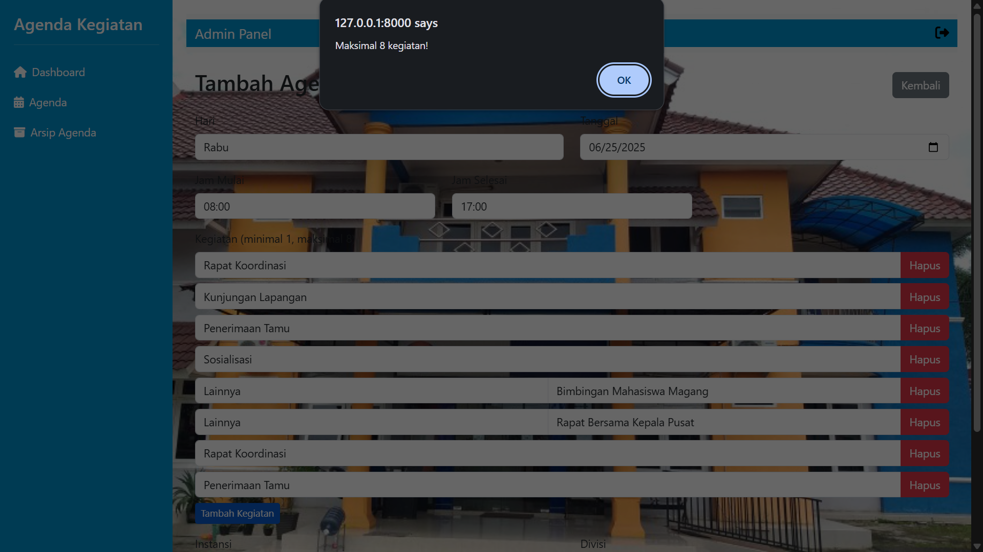

**Gambar 4. 24** Tampilan error jika lebih dari 8 kegiatan

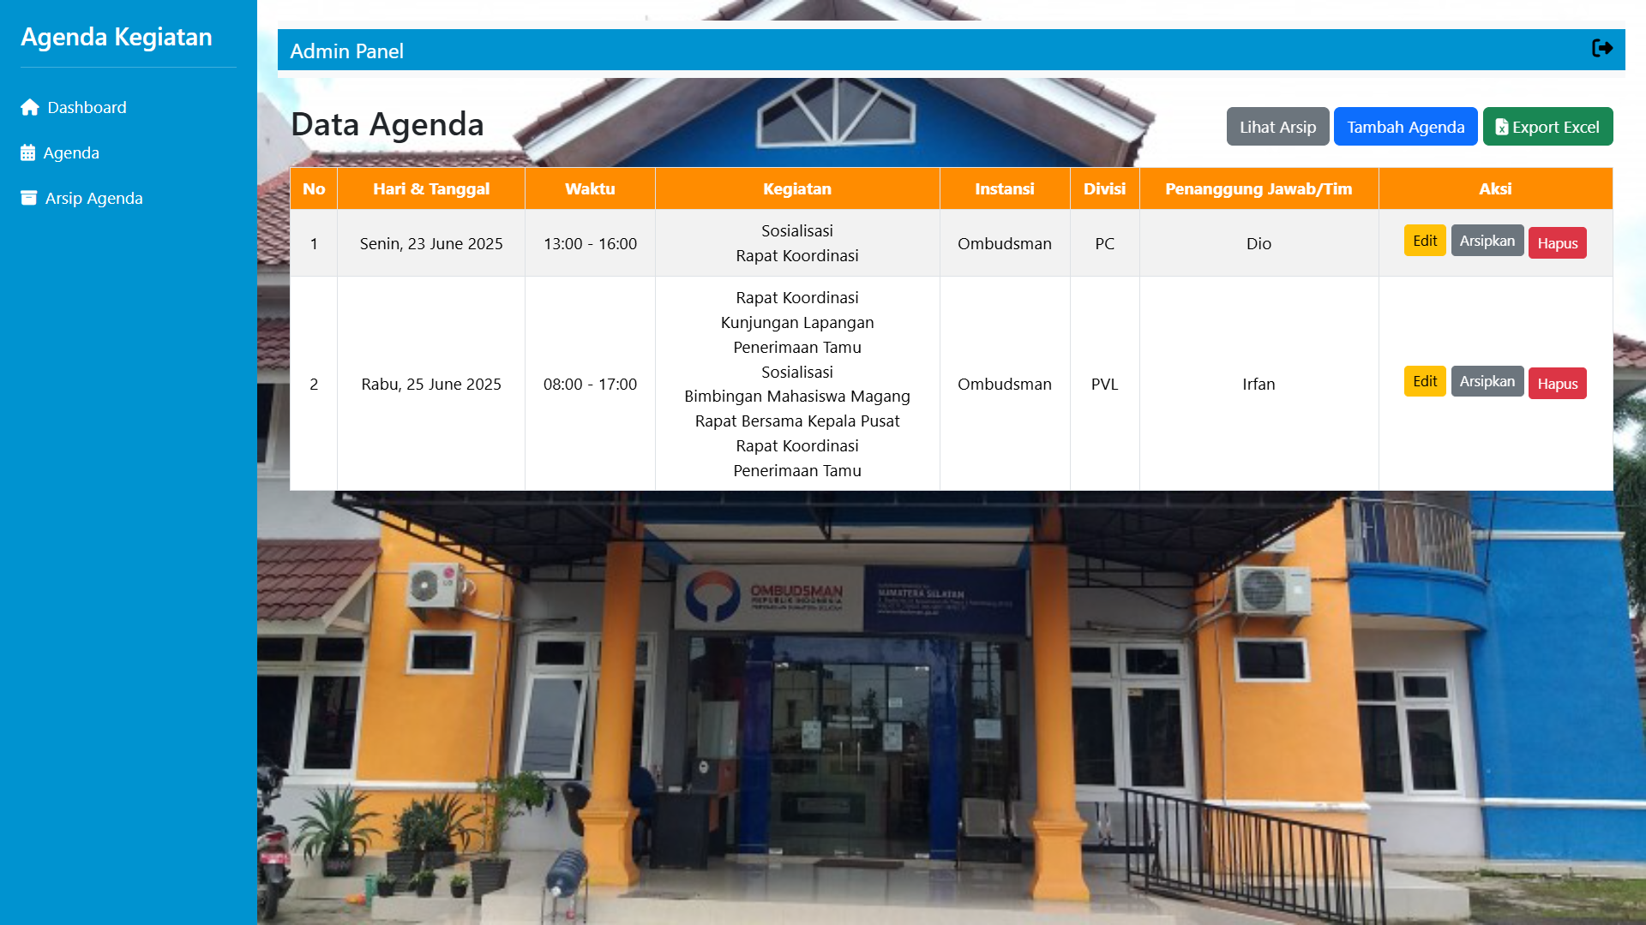

**Gambar 4. 25** Tampilan 8 kegiatan langsung

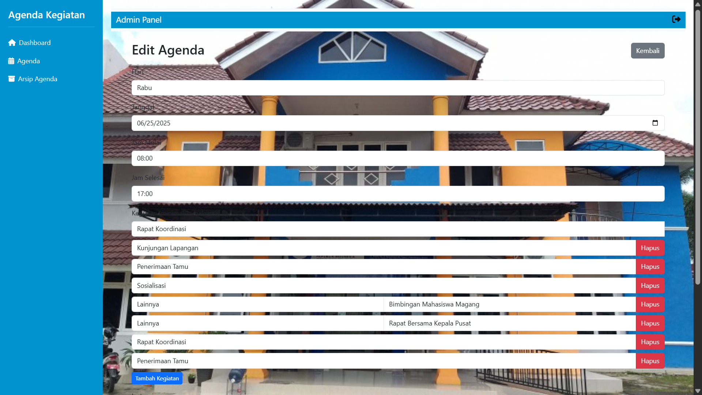

**Gambar 4. 26** Tampilan edit 8 kegiatan

1. Pengujian halaman arsip agenda kegiatan

Pada pengujian kali ini admin bisa mengarsipkan agenda kegiatan yang sudah tidak berguna jika tidak di *export* ke *excel*.

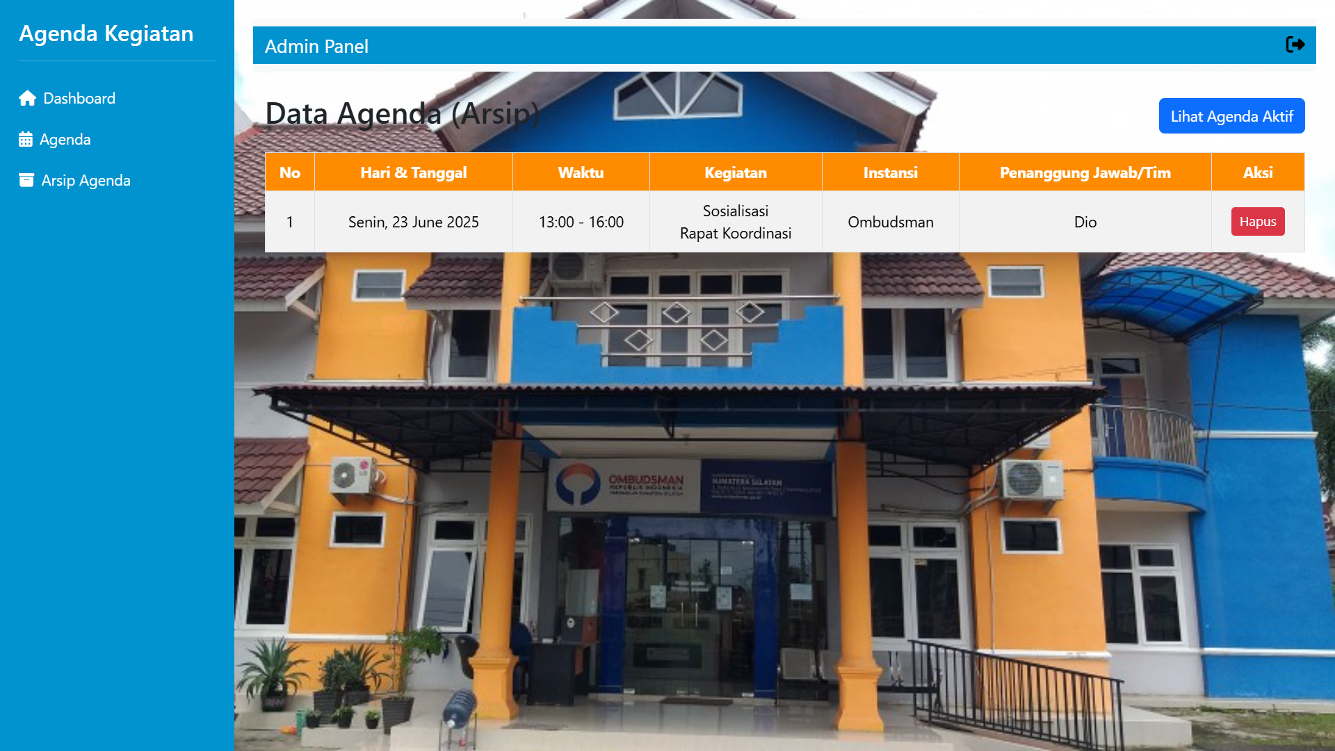

**Gambar 4. 27** Tampilan Halaman Arsip Agenda Kegiatan

## Evaluasi

Evaluasi sistem dilakukan untuk menilai sejauh mana aplikasi agenda kegiatan Ombudsman memenuhi kebutuhan pengguna dan tujuan yang telah ditetapkan. Evaluasi dilakukan dengan mengumpulkan *feedback* dari pengguna, seperti admin dan staf Ombudsman, yang menggunakan aplikasi dalam kondisi nyata. Aspek yang dievaluasi meliputi kemudahan penggunaan (*user friendly*), kecepatan akses data, ketepatan fungsi-fungsi utama, serta tampilan antarmuka. Pengujian Ulang Aplikasi Secara Menyeluruh

Setelah proses implementasi dan perbaikan *bug* selesai, dilakukan evaluasi dengan menguji kembali seluruh fitur sistem secara menyeluruh untuk memastikan bahwa tidak ada fungsi yang terlewat atau tidak berjalan dengan baik.

### Uji Coba oleh Pengguna (*User Testing*)

Sistem diuji langsung oleh pengguna akhir (admin dan staf Ombudsman) untuk mengukur sejauh mana sistem dapat digunakan sesuai dengan kebutuhan mereka. Pengguna diminta mencoba fitur *login*, manajemen agenda, serta melihat tampilan agenda aktif dan arsip.

|  |
| --- |
| <!DOCTYPE html>  <html lang="id">  <head>      <meta charset="UTF-8">      <meta name="viewport" content="width=device-width, initial-scale=1.0">      <link rel="icon" type="image/png" href="{{ asset('logo.png') }}">      <title>Login Admin</title> ---> Lanjut ke lampiran 10 |



**Gambar 4. 28** Ujicoba login admin



**Gambar 4. 29** Hasil Ujicobaloginadmin

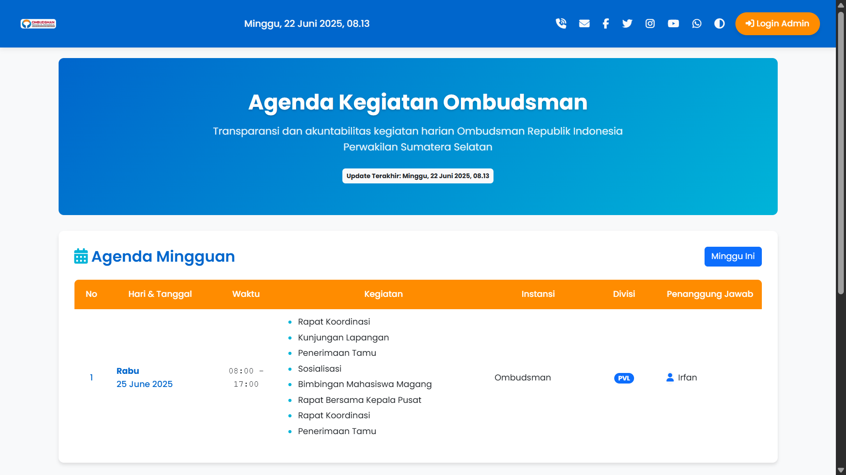

**Gambar 4. 30** User/Karyawan Hanya bisa mengakses di halaman ini

### Analisis Kepuasan dan Kesesuaian Aplikasi

Evaluasi dilanjutkan dengan membandingkan hasil aktual penggunaan sistem dengan kebutuhan awal yang telah dianalisis. Apabila sebagian besar kebutuhan sudah terpenuhi dan pengguna merasa puas, maka sistem dinyatakan berhasil.

# KESIMPULAN DAN SARAN

## Kesimpulan

Berdasarkan hasil kegiatan magang yang telah dilaksanakan oleh penulis selama 3,5 bulan di Ombudsman Republik Indonesia Perwakilan Sumatera Selatan, serta dari seluruh proses analisis, perancangan, pengembangan, hingga implementasi aplikasi agenda kegiatan berbasis *website* menggunakan *Laravel*, maka penulis menyimpulkan beberapa hal berikut ini :

1. Kegiatan magang memberikan pengalaman praktis yang sangat bernilai dalam menerapkan ilmu yang diperoleh selama perkuliahan, khususnya di bidang pengembangan aplikasi berbasis *web*.
2. Permasalahan pengelolaan agenda kegiatan yang sebelumnya dilakukan secara manual di lingkungan Ombudsman RI Sumatera Selatan terbukti menyebabkan berbagai kendala, seperti duplikasi jadwal, miskomunikasi antar bagian, dan kesulitan pelacakan data kegiatan.
3. Aplikasi agenda kegiatan yang dikembangkan menggunakan *framework* *Laravel* mampu mengatasi permasalahan tersebut dengan menyediakan fitur-fitur penting seperti manajemen jadwal, notifikasi pengingat, pencatatan histori kegiatan, dan kontrol akses berbasis peran (*Role*-*Based* *Access* *Control*).
4. Dukungan Terhadap Transformasi Digital Instansi

Penerapan sistem informasi ini mendukung transformasi digital di lingkungan Ombudsman RI dengan menciptakan alur kerja yang lebih terorganisir, terpusat, dan mudah diakses. Ini selaras dengan visi Ombudsman RI dalam meningkatkan kualitas pelayanan publik berbasis teknologi informasi.

1. Sistem Responsif dan Aman

Dari sisi teknis, sistem memiliki performa responsif di berbagai perangkat serta dilengkapi dengan sistem keamanan seperti autentikasi, *middleware*, dan kontrol akses berbasis peran (*RBAC*), yang membuatnya cocok digunakan di lingkungan instansi pemerintah.

## Saran

Sebagai hasil dari evaluasi dan pengalaman selama proses pengembangan, penulis memberikan beberapa saran berikut untuk pengembangan sistem ke depan:

1. Pengembangan Fitur Notifikasi

Penambahan fitur notifikasi otomatis (via *email* atau *pop*-*up*) untuk mengingatkan pengguna tentang agenda mendatang akan meningkatkan fungsi pengingat yang lebih *real-time* dan proaktif.

1. Implementasi Role Berbasis Divisi

Pengembangan sistem autentikasi dan kontrol akses yang lebih rinci berdasarkan divisi atau jabatan pengguna dapat membantu membagi hak akses secara lebih spesifik sesuai kebutuhan organisasi.

1. Optimasi Tampilan dan Aksesibilitas

Perlu dilakukan penyempurnaan terhadap antarmuka pengguna (*UI/UX*), terutama pada tampilan mobile agar pengalaman pengguna lebih optimal, serta mempertimbangkan penambahan fitur dark mode atau tema kustomisasi.

1. Monitoring dan Logging Aktivitas Pengguna

Disarankan untuk menambahkan fitur audit trail atau log aktivitas pengguna, guna mempermudah pelacakan perubahan data dan peningkatan aspek keamanan sistem.

1. Penerapan dan Uji Coba di Lingkungan Nyata

Agar sistem benar-benar memberikan dampak positif, diperlukan implementasi dan uji coba lanjutan di lingkungan kerja Ombudsman secara menyeluruh serta pelatihan bagi pengguna agar dapat memanfaatkan fitur-fitur aplikasi dengan maksimal.

# DAFTAR PUSTAKA

Agnes, D. S. (2020). *Pengertian ORM*. 13 Januari. https://medium.com/wripolinema/sudah-kenal-sama-orm-34712e85c6fa

Amazon, W. (2024). *Pengertian Middleware*. https://aws.amazon.com/id/what-is/middleware/

Anendya, A. (2025). *Apa Itu Aplikasi*. 15 Januari. https://www.dewaweb.com/blog/apa-itu-aplikasi/

Bhavsar, D. (2025). *Ekosistem Laravel*. 24 Maret. https://www.bacancytechnology.com/blog/laravel-ecosystem

BPMPP UMA. (2023). *Pengertian Web Engineering*. 18 November. https://bpmpp.uma.ac.id/2023/11/18/apa-itu-web-engineering/

BuildWithAngga. (2024). *Migration dan Database Seeding*. 14 Mei. https://buildwithangga.com/tips/memahami-perbedaan-migrasi-dan-seed-di-laravel

Codepolitan. (2025). *Routing*. 05 Februari. https://www.codepolitan.com/blog/apa-itu-routing-pengertian-jenis-dan-cara-kerjanya-dalam-jaringan/

Development, B. (2024). *Artisan CLI*. 20 July. https://buildwithangga.com/tips/belajar-laravel-11-artisan-cli-definisi-contoh-kodingan-cara-penggunaan-tepat

Dicoding. (2021). *Arsitektur MVC*. 29 September. https://www.dicoding.com/blog/apa-itu-mvc-pahami-konsepnya/

Erickson, J. (2024). *Apa itu mysql*. 29 Agustus. https://www.oracle.com/mysql/what-is-mysql/

Fadillah, R. (2024). *Software Development Life Cycle (SDLC): Stages & Models*. Februari 03. https://cmlabs.co/en-id/seo-guidelines/sdlc?utm_source=chatgpt.com

Farid, A. (2022). *Apa Itu Website?* 2022. https://www.exabytes.co.id/blog/apa-itu-website/

Fastly. (2022). *Apa itu Keamanan aplikasi website*. https://www.fastly.com/learning/security/what-is-web-application-security

Frontegg. (2022). *Apa itu RABC*. 15 Maret. https://frontegg.com/guides/rbac

Hanif, L. (2024a). *Apa Itu Framework*. 1 November. https://www.rumahweb.com/journal/framework-adalah/

Hanif, L. (2024b). *Apa itu HTML*. 24 September. https://www.rumahweb.com/journal/html-adalah/

IdCloudHost. (2023). *Apa itu CRUD?* 5 November. https://idcloudhost.com/blog/crud-adalah/

Ihsan, M. A. (2020). *Automated Testing Laravel*. 08 Agustus. https://www.kawankoding.id/belajar-automated-testing-laravel/

Intern, D. (2020a). *Apa itu database*. 16 September. https://www.dicoding.com/blog/apa-itu-database/

Intern, D. (2020b). *Apa itu JavaScript*. 02 Desember. https://www.dicoding.com/blog/apa-itu-javascript-fungsi-dan-contohnya/

Kominfo. (2021). *Transformasi Digital Layanan Publik Melalui Aplikasi Agenda Kegiatan.* 26 May. https://kominfo.go.id/content/detail/35732/transformasi-digital-layanan-publik/0/sorotan_media

Laravel. (2024). *Release Laravel 11*. 12 Maret. https://laravel.com/docs/11.x/releases

Latifah, A. (2023). Penerapan Metode Web Engineering. *Journal Algoritma*, *20*, 356–357.

News. (2022). *Apa itu CSS*. 02 Desember. https://www.biznetgio.com/news/apa-itu-css

News. (2023). *Apa itu PHP*. 12 Juli. https://www.biznetgio.com/news/apa-itu-php

Ombudsman Republik Indonesia. (2008). *Ombudsman Republik Indonesia*. ombudsman.go.id

Primakara, U. (2023). *Pengertian laravel*. 08 November. https://primakara.ac.id/blog/info-teknologi/laravel

Ramos, M. (2024). *Memahami Laravel Blade dan Cara Menggunakannya*. 06 Agustus. https://kinsta.com/blog/laravel-blade/

Revoupedia. (2025). *Apa itu Autentikasi*. https://www.revou.co/kosakata/autentikasi

Soni, S. (2022). *Cara Kerja Laravel Broadcasting*. 31 Maret. https://code.tutsplus.com/id/how-laravel-broadcasting-works--cms-30500t

Wikipedia. (2023). *Pengertian JSON*. 09 Januari. https://id.wikipedia.org/wiki/JSON

Wikipedia. (2024). *Visual Studio Code*. Februari. https://id.wikipedia.org/wiki/Visual_Studio_Code

Wikipedia. (2025a). *Apa itu MVC*. 27 April. https://id.wikipedia.org/wiki/MVC

Wikipedia. (2025b). *Software engineering*. Maret 25. https://id.wikipedia.org/wiki/Rekayasa_perangkat_lunak

Wikipedia. (2025c). *Systems development life cycle*. 22 Februari. https://en.wikipedia.org/wiki/Systems_development_life_cycle?utm_source=chatgpt.com

# LAMPIRAN

**Lampiran 1. Lembar Penilaian Mitra**

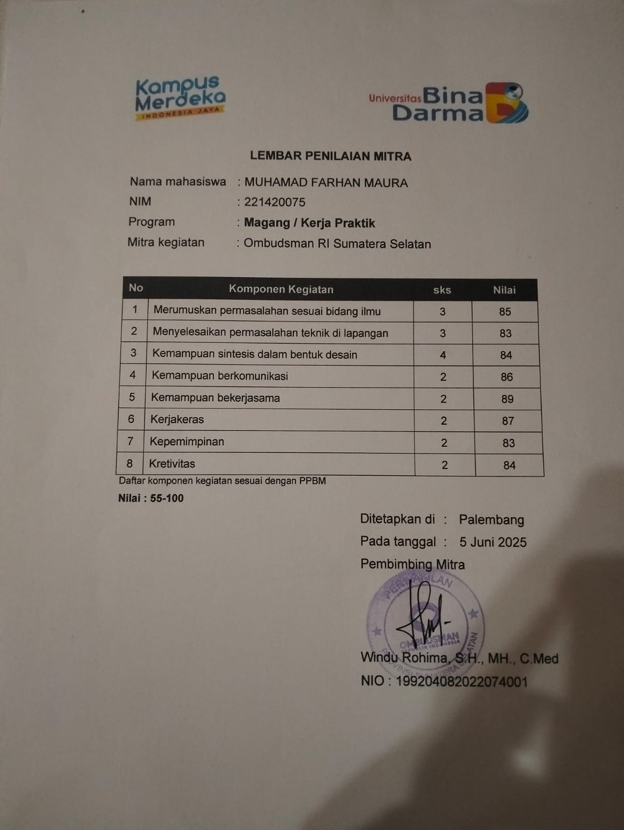

**Lampiran 2. Kode *Migration Create Agenda Table***

|  |
| --- |
| <?php  use Illuminate\Database\Migrations\Migration;  use Illuminate\Database\Schema\Blueprint;  use Illuminate\Support\Facades\Schema;  return new class extends Migration  {      public function up(): void      {          Schema::create('agendas', function (Blueprint $table) {              $table->id();              $table->string('day');              $table->date('date');              $table->string('time');              $table->string('start_time');              $table->string('end_time');              $table->text('activity');              $table->string('institution');              $table->string('person_in_charge');              $table->timestamps();          });      }      public function down(): void      {          Schema::dropIfExists('agendas');      }  }; |

**Lampiran 3. Kode *Migration Archived to Agendas Table***

|  |
| --- |
| <?php  use Illuminate\Database\Migrations\Migration;  use Illuminate\Database\Schema\Blueprint;  use Illuminate\Support\Facades\Schema;  return new class extends Migration  {      /**       * Run the migrations.       */      public function up()      {          Schema::table('agendas', function (Blueprint $table) {              $table->boolean('is_archived')->default(false)->after('person_in_charge');          });      }      public function down()      {          Schema::table('agendas', function (Blueprint $table) {              $table->dropColumn('is_archived');          });      }  }; |

**Lampiran 4. Kode *Migration* Divisi**

|  |
| --- |
| <?php  use Illuminate\Database\Migrations\Migration;  use Illuminate\Database\Schema\Blueprint;  use Illuminate\Support\Facades\Schema;  return new class extends Migration  {      /**       * Run the migrations.       */      public function up()      {          Schema::table('agendas', function (Blueprint $table) {              $table->enum('division', ['pvl', 'pl', 'pc', 'kaper', 'sekretariat'])                  ->after('person_in_charge')                  ->nullable();          });      }      public function down()      {          Schema::table('agendas', function (Blueprint $table) {              $table->dropColumn('division');          });      }  }; |

**Lampiran 5. Kode Admin/Agenda*Controller***

|  |
| --- |
| <?php  namespace App\Http\Controllers\Admin;  use App\Http\Controllers\Controller;  use App\Models\Agenda;  use Illuminate\Http\Request;  use Carbon\Carbon;  use App\Exports\AgendaExport;  use Maatwebsite\Excel\Facades\Excel;  use Illuminate\Support\Str;  class AgendaController extends Controller  {      // Main Agenda Methods      public function index(Request $request)      {          $isArchived = $request->has('archived') && $request->archived == 1;          $agendas = Agenda::where('is_archived', $isArchived)                          ->orderBy('date', 'asc')                          ->orderBy('start_time', 'asc')                          ->get();          return view('admin.agenda.index', [              'agendas' => $agendas,              'isArchived' => $isArchived,          ]);      }      public function create()      {          return view('admin.agenda.create');      }      public function store(Request $request)      {          $request->validate([              'day' => 'required|string',              'date' => 'required|date',              'start_time' => 'required',              'end_time' => 'required',              'activities' => 'required|array|min:1|max:8',              'activities.*' => 'required|string',              'institution' => 'required|string',              'division' => 'required|in:pvl,pl,pc,kaper,sekretariat',              'person_in_charge' => 'required|string',              'other_pic' => 'nullable|string|required_if:person_in_charge,Lainnya',              'other_activities' => 'nullable|array',          ]);          $activities = [];          foreach ($request->activities as $index => $activity) {              if ($activity === 'Lainnya' && isset($request->other_activities[$index])) {                  $activities[] = $request->other_activities[$index];              } else {                  $activities[] = $activity;              }          }          $personInCharge = ($request->person_in_charge === 'Lainnya' && $request->filled('other_pic'))              ? $request->other_pic              : $request->person_in_charge;          $agenda = Agenda::create([              'day' => $request->day,              'date' => $request->date,              'time' => $request->start_time . ' - ' . $request->end_time,              'start_time' => $request->start_time,              'end_time' => $request->end_time,              'activity' => json_encode($activities),              'institution' => $request->institution,              'division' => $request->division,              'person_in_charge' => $personInCharge,              'is_archived' => false,          ]);          return redirect()->route('admin.agenda.index')                         ->with('success', 'Agenda berhasil ditambahkan.');      }      public function edit($id)      {          $agenda = Agenda::findOrFail($id);          $activities = json_decode($agenda->activity, true) ?? [];          return view('admin.agenda.edit', [              'agenda' => $agenda,              'activities' => $activities          ]);      }      public function update(Request $request, $id)      {          $validated = $request->validate([              'day' => 'required|string',              'date' => 'required|date',              'start_time' => 'required|date_format:H:i',              'end_time' => 'required|date_format:H:i',              'activities' => 'required|array|min:1',              'activities.*' => 'required|string',              'institution' => 'required|string',              'division' => 'required|in:pvl,pl,pc,kaper,sekretariat',              'person_in_charge' => 'required|string',              'other_pic' => 'nullable|string|required_if:person_in_charge,Lainnya',          ]);          $finalActivities = [];          foreach ($request->activities as $index => $activity) {              if ($activity === 'Lainnya' && isset($request->other_activities[$index])) {                  $finalActivities[] = $request->other_activities[$index];              } else {                  $finalActivities[] = $activity;              }          }          $personInCharge = ($request->person_in_charge === 'Lainnya')              ? $request->other_pic              : $request->person_in_charge;          $agenda = Agenda::findOrFail($id);          $agenda->update([              'day' => $validated['day'],              'date' => $validated['date'],              'start_time' => $validated['start_time'],              'end_time' => $validated['end_time'],              'time' => $validated['start_time'] . ' - ' . $validated['end_time'],              'activity' => json_encode($finalActivities),              'institution' => $validated['institution'],              'division' => $validated['division'],              'person_in_charge' => $personInCharge,          ]);          return redirect()->route('admin.agenda.index')                         ->with('success', 'Agenda berhasil diupdate!');      }      public function archiveWeek()      {          $startOfWeek = Carbon::now()->startOfWeek(Carbon::MONDAY);          $endOfWeek = Carbon::now()->endOfWeek(Carbon::SUNDAY);          Agenda::where('is_archived', false)              ->whereBetween('date', [$startOfWeek, $endOfWeek])              ->update(['is_archived' => true]);          return redirect()->route('admin.agenda.index')->with('success', 'Agenda minggu ini berhasil diarsipkan.');      }      public function archived()      {          $agendas = Agenda::where('is_archived', true)              ->orderBy('date', 'asc')              ->orderBy('start_time', 'asc')              ->get();          $groupedAgendas = $agendas->groupBy(function ($item) {              return Carbon::parse($item->date)->format('Y-m-d');          });          return view('admin.agenda.archived', [              'agendas' => $agendas,              'groupedAgendas' => $groupedAgendas,              'isArchived' => true,          ]);      }      public function archive($id)      {          $agenda = Agenda::findOrFail($id);          $agenda->is_archived = true;          $agenda->save();          return redirect()->back()->with('success', 'Agenda berhasil diarsipkan.');      }      public function destroy(Request $request, $id)      {          $agenda = Agenda::findOrFail($id);          $agenda->delete();          if ($request->has('archived') && $request->archived == 1) {              return redirect()->route('admin.agenda.index', ['archived' => 1])                             ->with('success', 'Agenda berhasil dihapus.');          }          return redirect()->route('admin.agenda.index')                         ->with('success', 'Agenda berhasil dihapus.');      }      public function export(Request $request)      {          $isArchived = $request->has('archived') && $request->archived == 1;          $filename = $isArchived ? 'agenda_arsip.xlsx' : 'agenda_aktif.xlsx';          return Excel::download(new AgendaExport($isArchived), $filename);      }  } |

**Lampiran 6. Kode *AuthController***

|  |
| --- |
| <?php  namespace App\Http\Controllers;  use Illuminate\Http\Request;  use Illuminate\Support\Facades\Auth;  class AuthController extends Controller  {      // Tampilkan form login      public function showLoginForm()      {          return view('auth.login');      }      // Proses login      public function login(Request $request)      {          $credentials = $request->validate([              'email' => ['required', 'email'],              'password' => ['required'],          ]);          if (Auth::attempt($credentials)) {              $request->session()->regenerate();              // Redirect ke dashboard              return redirect()->intended('/dashboard');          }          return back()->withErrors([              'email' => 'Email atau password salah.',          ])->withInput();      }      // Proses logout      public function logout(Request $request)      {          Auth::logout();          $request->session()->invalidate();          $request->session()->regenerateToken();          return redirect('/login');      }  } |

**Lampiran 7. Kode Halaman Utama Admin**

|  |
| --- |
| @extends('admin.layout')  @section('content')  <div class="d-flex justify-content-between align-items-center mb-3">      <h2>Data Agenda {{ $isArchived ? '(Arsip)' : '' }}</h2>      <div>          @if ($isArchived)              <a href="{{ route('admin.agenda.index') }}" class="btn btn-primary">Lihat Agenda Aktif</a>          @else              <a href="{{ route('admin.agenda.index', ['archived' => 1]) }}" class="btn btn-secondary">Lihat Arsip</a>              <a href="{{ route('admin.agenda.create') }}" class="btn btn-primary">Tambah Agenda</a>              <a href="{{ route('admin.agenda.export', ['archived' => $isArchived ? 1 : 0]) }}" class="btn btn-success">                  <i class="fas fa-file-excel"></i> Export Excel              </a>          @endif      </div>  </div>  @if (session('success'))  <div class="alert alert-success">      {{ session('success') }}  </div>  @endif  <div class="table-responsive">      <table class="table table-striped table-bordered">          <thead>              <tr>                  <th>No</th>                  <th>Hari & Tanggal</th>                  <th>Waktu</th>                  <th>Kegiatan</th>                  <th>Instansi</th>                  <th>Divisi</th>                  <th>Penanggung Jawab/Tim</th>                  <th>Aksi</th>              </tr>          </thead>          <tbody>              @php                  $groupedAgendas = $agendas->groupBy(function($agenda) {                      return $agenda->day . ', ' . \Carbon\Carbon::parse($agenda->date)->translatedFormat('d F Y');                  });                  $no = 1;              @endphp              @foreach ($groupedAgendas as $date => $items)                  @foreach ($items as $key => $agenda)                      <tr>                          @if ($key == 0)                              <td class="text-center align-middle" rowspan="{{ count($items) }}">{{ $no++ }}</td>                              <td class="text-center align-middle" rowspan="{{ count($items) }}">{{ $date }}</td>                          @endif                          <td class="text-center align-middle">{{ $agenda->time }}</td>                          <td class="text-center align-middle">                              @php                                  $activities = [];                                  if (is_string($agenda->activity)) {                                      $decoded = json_decode($agenda->activity, true);                                      $activities = is_array($decoded) ? $decoded : [$agenda->activity];                                  } elseif (is_array($agenda->activity)) {                                      $activities = $agenda->activity;                                  } else {                                      $activities = [$agenda->activity];                                  }                              @endphp                              @foreach($activities as $activity)                                  <div>{{ $activity }}</div>                              @endforeach                          </td>                          <td class="text-center align-middle">{{ $agenda->institution }}</td>                          <td class="text-center align-middle">                              @php                                  $divisionLabels = [                                      'pvl' => 'PVL',                                      'pl' => 'PL',                                      'pc' => 'PC',                                      'kaper' => 'Kaper',                                      'sekretariat' => 'Sekretariat'                                  ];                                  echo $divisionLabels[$agenda->division] ?? '-';                              @endphp                          </td>                          <td class="text-center align-middle">{{ $agenda->person_in_charge }}</td>                          <td class="text-center align-middle">                              <a href="{{ route('admin.agenda.edit', $agenda->id) }}" class="btn btn-warning btn-sm mb-1">Edit</a>                              <form action="{{ route('admin.agenda.archive', $agenda->id) }}" method="POST" style="display:inline;">                                  @csrf                                  @method('PATCH')                                  <button type="submit" class="btn btn-secondary btn-sm mb-1" onclick="return confirm('Yakin mau arsipkan agenda ini?')">                                      {{ $isArchived ? 'Aktifkan' : 'Arsipkan' }}                                  </button>                              </form>                              <form action="{{ route('admin.agenda.destroy', $agenda->id) }}" method="POST" style="display:inline;">                                  @csrf                                  @method('DELETE')                                  <button type="submit" class="btn btn-danger btn-sm" onclick="return confirm('Yakin mau hapus?')">Hapus</button>                              </form>                          </td>                      </tr>                  @endforeach              @endforeach          </tbody>      </table>  </div>  @endsection |

**Lampiran 8.** **Halaman Tambah Data Agenda**

|  |
| --- |
| @extends('admin.layout')  @section('content')  <div class="d-flex justify-content-between align-items-center mb-3">      <h2>Tambah Agenda</h2>      <a href="{{ route('admin.agenda.index') }}" class="btn btn-secondary">Kembali</a>  </div>  @if ($errors->any())  <div class="alert alert-danger">      <ul>          @foreach ($errors->all() as $error)              <li>{{ $error }}</li>          @endforeach      </ul>  </div>  @endif  <form action="{{ route('admin.agenda.store') }}" method="POST">      @csrf      <div class="row mb-3">          <div class="col-md-6">              <label for="day" class="form-label">Hari</label>              <input type="text" class="form-control" id="day" name="day" value="{{ old('day') }}" readonly required>          </div>          <div class="col-md-6">              <label for="date" class="form-label">Tanggal</label>              <input type="date" class="form-control" id="date" name="date" value="{{ old('date') }}" required>          </div>      </div>      <div class="row mb-3">          <div class="col-md-4">              <label for="start_time" class="form-label">Jam Mulai</label>              <input type="text" class="form-control time-24h" id="start_time" name="start_time"                     value="{{ old('start_time') }}" required placeholder="00:00"                     pattern="([01]?[0-9]|2[0-3]):[0-5][0-9]"                     title="Format 24 jam (00:00 - 23:59)">          </div>          <div class="col-md-4">              <label for="end_time" class="form-label">Jam Selesai</label>              <input type="text" class="form-control time-24h" id="end_time" name="end_time"                     value="{{ old('end_time') }}" required placeholder="00:00"                     pattern="([01]?[0-9]|2[0-3]):[0-5][0-9]"                     title="Format 24 jam (00:00 - 23:59)">          </div>      </div>      <div class="mb-3">          <label class="form-label">Kegiatan (minimal 1, maksimal 8)</label>          <div id="activities">              <div class="input-group mb-2 activity-item">                  <select class="form-control activity-select" name="activities[]" required>                      <option value="">-- Pilih Kegiatan --</option>                      <option value="Rapat Koordinasi">Rapat Koordinasi</option>                      <option value="Kunjungan Lapangan">Kunjungan Lapangan</option>                      <option value="Penerimaan Tamu">Penerimaan Tamu</option>                      <option value="Sosialisasi">Sosialisasi</option>                      <option value="Lainnya">Lainnya</option>                  </select>                  <input type="text" class="form-control other-activity-input" style="display: none;"                         placeholder="Ketik kegiatan lainnya" name="other_activities[]">                  <button type="button" class="btn btn-danger remove-activity">Hapus</button>              </div>          </div>          <button type="button" id="add-activity" class="btn btn-primary btn-sm">Tambah Kegiatan</button>      </div>      <div class="row mb-3">          <div class="col-md-6">              <label for="institution" class="form-label">Instansi</label>              <input type="text" class="form-control" id="institution" name="institution" value="{{ old('institution') }}" required>          </div>          <div class="col-md-6">              <label for="division" class="form-label">Divisi</label>              <select class="form-control" id="division" name="division" required>                  <option value="">-- Pilih Divisi --</option>                  <option value="pvl" {{ old('division') == 'pvl' ? 'selected' : '' }}>PVL</option>                  <option value="pl" {{ old('division') == 'pl' ? 'selected' : '' }}>PL</option>                  <option value="pc" {{ old('division') == 'pc' ? 'selected' : '' }}>PC</option>                  <option value="kaper" {{ old('division') == 'kaper' ? 'selected' : '' }}>Kaper</option>                  <option value="sekretariat" {{ old('division') == 'sekretariat' ? 'selected' : '' }}>Sekretariat</option>              </select>          </div>      </div>      <div class="row mb-3">          <div class="col-md-6">              <label for="person_in_charge" class="form-label">Penanggung Jawab / Tim</label>              <select class="form-control" id="person_in_charge" name="person_in_charge" required>                  <option value="">-- Pilih Penanggung Jawab --</option>                  <option value="Ismi">Ismi</option>                  <option value="Riko">Riko</option>                  <option value="Dodi">Dodi</option>                  <option value="Kaper">Kaper</option>                  <option value="Prana">Prana</option>                  <option value="Windu">Windu</option>                  <option value="Dio">Dio</option>                  <option value="Lainnya">Lainnya</option>              </select>              <input type="text" class="form-control mt-2" id="other_pic_input" name="other_pic"                     style="display: none;" placeholder="Ketik nama penanggung jawab">          </div>      </div>      <button type="submit" class="btn btn-primary">Simpan</button>  </form>  <script>  document.addEventListener('DOMContentLoaded', function() {      // Time format handling      document.querySelectorAll('.time-24h').forEach(input => {          input.addEventListener('input', function(e) {              let value = e.target.value.replace(/\D/g, '');              if (value.length > 2) {                  value = value.substring(0, 2) + ':' + value.substring(2, 4);              }              e.target.value = value;          });          input.addEventListener('blur', function(e) {              const timeRegex = /^([01]?[0-9]|2[0-3]):([0-5][0-9])$/;              if (!timeRegex.test(e.target.value)) {                  e.target.value = '';                  alert('Masukkan waktu yang valid (00:00 - 23:59)');              }          });      });      // Day name auto-fill      const dateInput = document.getElementById('date');      const dayInput = document.getElementById('day');      function getDayName(dateString) {          if (!dateString) return '';          const days = ['Minggu', 'Senin', 'Selasa', 'Rabu', 'Kamis', 'Jumat', 'Sabtu'];          try {              const date = new Date(dateString);              const adjustedDate = new Date(date.getTime() + date.getTimezoneOffset() * 60000);              return days[adjustedDate.getDay()];          } catch (e) {              console.error('Error parsing date:', e);              return '';          }      }      dateInput.addEventListener('change', function() {          dayInput.value = getDayName(this.value);      });      if (dateInput.value) {          dayInput.value = getDayName(dateInput.value);      }      // Activities management      const activitiesContainer = document.getElementById('activities');      const addActivityBtn = document.getElementById('add-activity');      function toggleActivityInput(selectElement) {          const inputGroup = selectElement.closest('.activity-item');          const manualInput = inputGroup.querySelector('.other-activity-input');          if (selectElement.value === 'Lainnya') {              manualInput.style.display = 'block';              manualInput.required = true;          } else {              manualInput.style.display = 'none';              manualInput.required = false;              manualInput.value = '';          }      }      addActivityBtn.addEventListener('click', function() {          const currentActivities = activitiesContainer.querySelectorAll('.activity-item').length;          if (currentActivities >= 8) {              alert('Maksimal 8 kegiatan!');              return;          }          const newActivity = document.createElement('div');          newActivity.classList.add('input-group', 'mb-2', 'activity-item');          newActivity.innerHTML = `              <select class="form-control activity-select" name="activities[]" required>                  <option value="">-- Pilih Kegiatan --</option>                  <option value="Rapat Koordinasi">Rapat Koordinasi</option>                  <option value="Kunjungan Lapangan">Kunjungan Lapangan</option>                  <option value="Penerimaan Tamu">Penerimaan Tamu</option>                  <option value="Sosialisasi">Sosialisasi</option>                  <option value="Lainnya">Lainnya</option>              </select>              <input type="text" class="form-control other-activity-input" style="display: none;" placeholder="Ketik kegiatan lainnya" name="other_activities[]">              <button type="button" class="btn btn-danger remove-activity">Hapus</button>          `;          activitiesContainer.appendChild(newActivity);      });      activitiesContainer.addEventListener('change', function(e) {          if (e.target.classList.contains('activity-select')) {              toggleActivityInput(e.target);          }      });      activitiesContainer.addEventListener('click', function(e) {          if (e.target.classList.contains('remove-activity')) {              const currentActivities = activitiesContainer.querySelectorAll('.activity-item').length;              if (currentActivities <= 1) {                  alert('Minimal 1 kegiatan harus ada!');                  return;              }              e.target.closest('.activity-item').remove();          }      });      // Person in charge handling      const picSelect = document.getElementById('person_in_charge');      const otherPicInput = document.getElementById('other_pic_input');      picSelect.addEventListener('change', function() {          if (this.value === 'Lainnya') {              otherPicInput.style.display = 'block';              otherPicInput.required = true;          } else {              otherPicInput.style.display = 'none';              otherPicInput.required = false;              otherPicInput.value = '';          }      });      // Form submission      document.querySelector('form').addEventListener('submit', function(e) {          // Validate activities          document.querySelectorAll('.activity-item').forEach(item => {              const select = item.querySelector('.activity-select');              const input = item.querySelector('.other-activity-input');              if (select.value === 'Lainnya' && !input.value.trim()) {                  e.preventDefault();                  alert('Harap isi kegiatan untuk pilihan "Lainnya"');                  input.focus();                  return;              }          });          // Handle person in charge "Lainnya"          if (picSelect.value === 'Lainnya' && otherPicInput.value.trim() !== '') {              const hiddenInput = document.createElement('input');              hiddenInput.type = 'hidden';              hiddenInput.name = 'person_in_charge';              hiddenInput.value = otherPicInput.value.trim();              this.appendChild(hiddenInput);              picSelect.disabled = true;          }      });  });  </script>  @endsection |

**Lampiran 9. Kode Halaman Utama *User***

|  |
| --- |
| <!DOCTYPE html>  <html lang="id">  <head>    <meta charset="UTF-8" />    <link rel="icon" type="image/png" href="{{ asset('logo.png') }}">    <title>Agenda Kegiatan Ombudsman</title>    <meta name="viewport" content="width=device-width, initial-scale=1" />    <link href="https://cdn.jsdelivr.net/npm/bootstrap@5.3.3/dist/css/bootstrap.min.css" rel="stylesheet" />    <link href="https://cdnjs.cloudflare.com/ajax/libs/font-awesome/6.5.0/css/all.min.css" rel="stylesheet" />    <link href="https://fonts.googleapis.com/css2?family=Poppins:wght@300;400;500;600;700&display=swap" rel="stylesheet">    <style>      :root {        --primary-color: #0066cc;        --secondary-color: #FF8C00;        --accent-color: #00b4d8;        --light-bg: #f8f9fa;        --dark-bg: #1a1a2e;        --text-light: #f8f9fa;        --text-dark: #212529;        --card-shadow: 0 4px 6px rgba(0, 0, 0, 0.1);        --transition: all 0.3s ease;      }      body {        font-family: 'Poppins', sans-serif;        background-color: var(--light-bg);        color: var(--text-dark);        margin: 0;        padding: 0;        transition: var(--transition);        line-height: 1.6;      }      /* Navbar Styles */      .custom-navbar {        background-color: var(--primary-color);        color: var(--text-light);        padding: 15px 30px;        display: flex;        align-items: center;        justify-content: space-between;        flex-wrap: wrap;        box-shadow: 0 2px 10px rgba(0, 0, 0, 0.1);        position: sticky;        top: 0;        z-index: 1000;      }      .custom-navbar .left img {        height: 60px;        width: auto;        transition: transform 0.3s ease;      }      .custom-navbar .left img:hover {        transform: scale(1.05);      }      .custom-navbar .center {        font-size: 1.1rem;        font-weight: 500;        text-align: center;        flex: 1;      }      .custom-navbar .right {        display: flex;        align-items: center;        gap: 15px;        flex-wrap: wrap;      }      .social-icon {        font-size: 1.2rem;        color: var(--text-light);        transition: var(--transition);        padding: 5px;      }      .social-icon:hover {        color: #ffdc00;        transform: translateY(-2px);      }      /* Main Content Styles */      .main-container {        max-width: 1400px;        margin: 0 auto;        padding: 20px;      }      /* Hero Section */      .hero-section {        background: linear-gradient(135deg, var(--primary-color), var(--accent-color));        color: white;        padding: 60px 20px;        border-radius: 10px;        margin-bottom: 30px;        text-align: center;        position: relative;        overflow: hidden;      }      .hero-section::before {        content: '';        position: absolute;        top: 0;        left: 0;        width: 100%;        height: 100%;        background: url('{{ asset("ombudsman-pattern.png") }}') center/cover;        opacity: 0.1;        z-index: 0;      }      .hero-content {        position: relative;        z-index: 1;      }      .page-title {        font-size: 2.5rem;        font-weight: 700;        margin-bottom: 15px;        text-shadow: 0 2px 4px rgba(0, 0, 0, 0.2);      }      .page-subtitle {        font-size: 1.2rem;        max-width: 800px;        margin: 0 auto 25px;        opacity: 0.9;      }      /* Agenda Table Styles */      .agenda-section {        background-color: white;        border-radius: 10px;        box-shadow: var(--card-shadow);        padding: 30px;        margin-bottom: 40px;      }      .section-header {        display: flex;        justify-content: space-between;        align-items: center;        margin-bottom: 25px;        flex-wrap: wrap;        gap: 15px;      }      .section-title {        font-size: 1.8rem;        font-weight: 600;        color: var(--primary-color);        margin: 0;      }      .agenda-table-container {        overflow-x: auto;        border-radius: 8px;      }      .agenda-table {        width: 100%;        border-collapse: separate;        border-spacing: 0;        background-color: white;        border-radius: 8px;        overflow: hidden;      }      .agenda-table th {        background-color: var(--secondary-color);        color: white;        font-weight: 500;        padding: 15px;        text-align: center;        position: sticky;        top: 0;      }      .agenda-table td {        padding: 12px 15px;        border-bottom: 1px solid #e9ecef;        vertical-align: middle;      }      .agenda-table tr:last-child td {        border-bottom: none;      }      .agenda-table tr:hover td {        background-color: rgba(0, 180, 216, 0.05);      }      .date-cell {        font-weight: 500;        color: var(--primary-color);      }      .time-cell {        font-family: 'Courier New', monospace;        font-weight: 500;      }      .division-badge {        display: inline-block;        padding: 4px 10px;        border-radius: 20px;        font-size: 0.85rem;        font-weight: 500;        background-color: #e9f5ff;        color: var(--primary-color);      }      /* Footer Styles */      .footer {        background-color: var(--primary-color);        color: var(--text-light);        padding: 30px 0;        text-align: center;        margin-top: 50px;      }      .footer-content {        max-width: 1200px;        margin: 0 auto;        padding: 0 20px;      }      .footer-links {        display: flex;        justify-content: center;        gap: 20px;        margin-bottom: 20px;        flex-wrap: wrap;      }      .footer-link {        color: var(--text-light);        text-decoration: none;        transition: var(--transition);      }      .footer-link:hover {        color: #ffdc00;      }      .copyright {        opacity: 0.8;        font-size: 0.9rem;      }      /* Dark Mode Styles */      .dark-mode {        background-color: var(--dark-bg);        color: var(--text-light);      }      .dark-mode .agenda-section,      .dark-mode .agenda-table {        background-color: #16213e;      }      .dark-mode .agenda-table th {        background-color: #0f3460;      }      .dark-mode .agenda-table td {        border-bottom-color: #2a3a5e;        color: var(--text-light);      }      .dark-mode .agenda-table tr:hover td {        background-color: rgba(0, 180, 216, 0.1);      }      .dark-mode .division-badge {        background-color: #1e3a8a;        color: #bfdbfe;      }      .dark-mode .date-cell {        color: #93c5fd;      }      /* Responsive Adjustments */      @media (max-width: 992px) {        .custom-navbar {          padding: 15px;        }        .page-title {          font-size: 2rem;        }        .agenda-table th,        .agenda-table td {          padding: 10px 12px;        }      }      @media (max-width: 768px) {        .custom-navbar {          flex-direction: column;          gap: 15px;        }        .hero-section {          padding: 40px 15px;        }        .page-title {          font-size: 1.8rem;        }        .section-header {          flex-direction: column;          align-items: flex-start;        }      }      @media (max-width: 576px) {        .agenda-table {          font-size: 0.9rem;        }        .agenda-table th,        .agenda-table td {          padding: 8px 10px;        }      }      /* Animation Effects */      @keyframes fadeIn {        from { opacity: 0; transform: translateY(20px); }        to { opacity: 1; transform: translateY(0); }      }      .animated {        animation: fadeIn 0.6s ease-out forwards;      }      .delay-1 { animation-delay: 0.2s; }      .delay-2 { animation-delay: 0.4s; }      .delay-3 { animation-delay: 0.6s; }      /* Button Styles */      .btn-ombudsman {        background-color: var(--secondary-color);        color: white;        border: none;        padding: 10px 20px;        border-radius: 30px;        font-weight: 500;        transition: var(--transition);        box-shadow: 0 4px 6px rgba(0, 0, 0, 0.1);      }      .btn-ombudsman:hover {        background-color: #e67e00;        color: white;        transform: translateY(-2px);        box-shadow: 0 6px 12px rgba(0, 0, 0, 0.15);      }      /* Utility Classes */      .text-accent {        color: var(--accent-color);      }      .bg-gradient {        background: linear-gradient(135deg, var(--primary-color), var(--accent-color));      }    </style>  </head>  <body onload="updateTime()">    <!-- Navbar -->    <nav class="custom-navbar">      <div class="left">        <a href="{{route('home')}}">          <img src="{{ asset('LOGOFIX.png') }}" alt="Ombudsman" class="animated" />        </a>      </div>      <div class="center animated delay-1" id="datetime">Memuat waktu...</div>      <div class="right">        <a href="#" class="social-icon" title="Call 137"><i class="fas fa-phone-volume"></i></a>        <a href="#" class="social-icon" title="Email"><i class="fas fa-envelope"></i></a>        <a href="#" class="social-icon" title="Facebook"><i class="fab fa-facebook-f"></i></a>        <a href="#" class="social-icon" title="Twitter"><i class="fab fa-twitter"></i></a>        <a href="#" class="social-icon" title="Instagram"><i class="fab fa-instagram"></i></a>        <a href="#" class="social-icon" title="YouTube"><i class="fab fa-youtube"></i></a>        <a target="_blank" href="https://api.whatsapp.com/send?phone=6283826383761" class="social-icon" title="WhatsApp">          <i class="fab fa-whatsapp"></i>        </a>        <button class="social-icon toggle-mode" onclick="toggleDarkMode()" title="Toggle Mode" style="background: none; border: none;">          <i class="fas fa-adjust"></i>        </button>        <a href="{{ route('login') }}" class="btn btn-ombudsman animated delay-2" target="_blank">          <i class="fas fa-sign-in-alt"></i> Login Admin        </a>      </div>    </nav>    <!-- Main Content -->    <div class="main-container">      <!-- Hero Section -->      <section class="hero-section animated">        <div class="hero-content">          <h1 class="page-title">Agenda Kegiatan Ombudsman</h1>          <p class="page-subtitle">Transparansi dan akuntabilitas kegiatan harian Ombudsman Republik Indonesia Perwakilan Sumatera Selatan</p>          <div id="current-date" class="badge bg-light text-dark p-2 animated delay-1"></div>        </div>      </section>      <!-- Agenda Section -->      <section class="agenda-section animated delay-1">        <div class="section-header">          <h2 class="section-title"><i class="fas fa-calendar-alt text-accent"></i> Agenda Mingguan</h2>          <div class="btn-group" role="group">            <button type="button" class="btn btn-outline-primary active">Minggu Ini</button>          </div>        </div>        <div class="agenda-table-container">          <table class="agenda-table">            <thead>              <tr>                <th style="width: 5%;">No</th>                <th style="width: 15%;">Hari & Tanggal</th>                <th style="width: 10%;">Waktu</th>                <th style="width: 30%;">Kegiatan</th>                <th style="width: 15%;">Instansi</th>                <th style="width: 10%;">Divisi</th>                <th style="width: 15%;">Penanggung Jawab</th>              </tr>            </thead>            <tbody>              @php                  $previousDate = null;                  $number = 1;              @endphp              @foreach ($agendas as $agenda)                <tr class="animated delay-2">                  @if ($agenda->date != $previousDate)                    <td class="text-center align-middle date-cell" rowspan="{{ $agendas->where('date', $agenda->date)->count() }}">{{ $number++ }}</td>                    <td class="align-middle date-cell" rowspan="{{ $agendas->where('date', $agenda->date)->count() }}">                      <strong>{{ $agenda->day }}</strong><br>                      {{ \Carbon\Carbon::parse($agenda->date)->translatedFormat('d F Y') }}                    </td>                  @endif                  <td class="text-center align-middle time-cell">{{ $agenda->time }}</td>                  <td class="align-middle">                      @php                          $activities = json_decode($agenda->activity, true) ?? [$agenda->activity];                      @endphp                      @foreach($activities as $activity)                          <div class="mb-1">                            <i class="fas fa-circle text-accent" style="font-size: 6px; vertical-align: middle; margin-right: 8px;"></i>                            {{ $activity }}                          </div>                      @endforeach                  </td>                  <td class="align-middle">{{ $agenda->institution }}</td>                  <td class="text-center align-middle">                    @php                        $divisionLabels = [                            'pvl' => 'PVL',                            'pl' => 'PL',                            'pc' => 'PC',                            'kaper' => 'Kaper',                            'sekretariat' => 'Sekretariat'                        ];                        $divisionClass = [                            'pvl' => 'bg-primary',                            'pl' => 'bg-success',                            'pc' => 'bg-info',                            'kaper' => 'bg-warning',                            'sekretariat' => 'bg-secondary'                        ];                    @endphp                    <span class="badge {{ $divisionClass[$agenda->division] ?? 'bg-dark' }} rounded-pill">                      {{ $divisionLabels[$agenda->division] ?? '-' }}                    </span>                  </td>                  <td class="align-middle">                    <div class="d-flex align-items-center">                      <div class="avatar-sm me-2">                        <div class="avatar-title bg-light text-primary rounded-circle">                          <i class="fas fa-user"></i>                        </div>                      </div>                      <div>{{ $agenda->person_in_charge }}</div>                    </div>                  </td>                </tr>                @php                    $previousDate = $agenda->date;                @endphp              @endforeach            </tbody>          </table>        </div>      </section>      <!-- Additional Info Section -->      <section class="agenda-section animated delay-2">        <div class="section-header">          <h2 class="section-title"><i class="fas fa-info-circle text-accent"></i> Informasi Tambahan</h2>        </div>        <div class="row">          <div class="col-md-6 mb-4">            <div class="card h-100 border-0 shadow-sm">              <div class="card-body">                <h5 class="card-title text-primary"><i class="fas fa-clock me-2"></i>Jam Operasional</h5>                <p class="card-text">                  Senin - Kamis: 08.00 - 16.00 WIB<br>                  Jumat: 08.00 - 16.30 WIB<br>                  Sabtu - Minggu: Libur                </p>              </div>            </div>          </div>          <div class="col-md-6 mb-4">            <div class="card h-100 border-0 shadow-sm">              <div class="card-body">                <h5 class="card-title text-primary"><i class="fas fa-map-marker-alt me-2"></i>Lokasi Kantor</h5>                <p class="card-text">                  Jl. Demang Lebar Daun No.17, Palembang<br>                  Sumatera Selatan 30139<br>                  Telp: (0711) 376400                </p>              </div>            </div>          </div>        </div>      </section>    </div>    <!-- Footer -->    <footer class="footer">      <div class="footer-content">        <div class="footer-links">          <a href="#" class="footer-link">Tentang Kami</a>          <a href="#" class="footer-link">Layanan</a>          <a href="#" class="footer-link">Kontak</a>          <a href="#" class="footer-link">FAQ</a>          <a href="#" class="footer-link">Privasi</a>        </div>        <div class="copyright">          &copy; {{ date('Y') }} Ombudsman Republik Indonesia - Sumatera Selatan | Dibuat oleh Tim IT Ombudsman        </div>      </div>    </footer>    <script src="https://cdn.jsdelivr.net/npm/bootstrap@5.3.3/dist/js/bootstrap.bundle.min.js"></script>    <script>      // Update date and time      function updateTime() {        const now = new Date();        const options = { weekday: 'long', day: 'numeric', month: 'long', year: 'numeric' };        const dateStr = now.toLocaleDateString('id-ID', options);        const timeStr = now.toLocaleTimeString('id-ID', { hour: '2-digit', minute: '2-digit' });        document.getElementById('datetime').textContent = `${dateStr}, ${timeStr}`;        document.getElementById('current-date').textContent = `Update Terakhir: ${dateStr}, ${timeStr}`;      }      setInterval(updateTime, 1000);      updateTime();      // Dark mode toggle      function toggleDarkMode() {        document.body.classList.toggle('dark-mode');        const icon = document.querySelector('.toggle-mode i');        if (document.body.classList.contains('dark-mode')) {          icon.classList.remove('fa-adjust');          icon.classList.add('fa-sun');        } else {          icon.classList.remove('fa-sun');          icon.classList.add('fa-adjust');        }        // Save preference to localStorage        localStorage.setItem('darkMode', document.body.classList.contains('dark-mode'));      }      // Check for saved dark mode preference      if (localStorage.getItem('darkMode') === 'true') {        document.body.classList.add('dark-mode');        const icon = document.querySelector('.toggle-mode i');        icon.classList.remove('fa-adjust');        icon.classList.add('fa-sun');      }      // Add hover effects to table rows      document.querySelectorAll('.agenda-table tbody tr').forEach(row => {        row.addEventListener('mouseenter', () => {          row.style.transform = 'translateX(5px)';          row.style.transition = 'transform 0.2s ease';        });        row.addEventListener('mouseleave', () => {          row.style.transform = '';        });      });      // Smooth scroll for anchor links      document.querySelectorAll('a[href^="#"]').forEach(anchor => {        anchor.addEventListener('click', function(e) {          e.preventDefault();          document.querySelector(this.getAttribute('href')).scrollIntoView({            behavior: 'smooth'          });        });      });    </script>  </body>  </html> |

**Lampiran 10. Halaman *Login* Admin**

|  |
| --- |
| <!DOCTYPE html>  <html lang="id">  <head>      <meta charset="UTF-8">      <meta name="viewport" content="width=device-width, initial-scale=1.0">      <link rel="icon" type="image/png" href="{{ asset('logo.png') }}">      <title>Login Admin</title>      <style>          body {              margin: 0;              padding: 0;              font-family: Arial, sans-serif;              background-image: url('{{ asset('ombudsman.jpg') }}');              background-size: cover;              background-position: center;              background-repeat: no-repeat;              height: 100vh;              display: flex;              justify-content: center;              align-items: center;          }          .login-container {              background-color: rgba(255, 255, 255, 0.9);              padding: 25px;              border-radius: 8px;              box-shadow: 0 2px 8px rgba(0,0,0,0.1);              width: 100%;              max-width: 400px;          }          h1 {              text-align: center;              margin-bottom: 20px;          }          .form-group {              margin-bottom: 15px;          }          label {              display: block;              margin-bottom: 6px;              font-weight: bold;          }          input[type="email"],          input[type="password"] {              width: 100%;              padding: 8px;              border: 1px solid #ccc;              border-radius: 4px;              box-sizing: border-box;          }          .error {              background-color: #ffe6e6;              color: #cc0000;              padding: 10px;              border-radius: 4px;              margin-bottom: 15px;              font-size: 0.9em;          }          button {              width: 100%;              background-color: #007bff;              color: white;              padding: 10px;              border: none;              border-radius: 4px;              font-size: 1em;              cursor: pointer;          }          button:hover {              background-color: #0056b3;          }      </style>  </head>  <body>      <div class="login-container">          <h1>Login Admin</h1>          @if(session('error'))              <div class="error">                  {{ session('error') }}              </div>          @endif          <form action="{{ url('/login') }}" method="POST">              @csrf              <div class="form-group">                  <label for="email">Email:</label>                  <input type="email" name="email" required>              </div>              <div class="form-group">                  <label for="password">Password:</label>                  <input type="password" name="password" required>              </div>              <button type="submit">Login</button>          </form>      </div>  </body>  </html> |

**Lampiran 11. Kode Halaman *Edit* Agenda Kegiatan**

|  |
| --- |
| @extends('admin.layout')  @section('content')  <div class="d-flex justify-content-between align-items-center mb-3">  <h2>Edit Agenda</h2>  <a href="{{ route('admin.agenda.index') }}" class="btn btn-secondary">Kembali</a>  </div>  @if ($errors->any())  <div class="alert alert-danger">  <ul>  @foreach ($errors->all() as $error)  <li>{{ $error }}</li>  @endforeach  </ul>  </div>  @endif  <form action="{{ route('admin.agenda.update', $agenda->id) }}" method="POST">  @csrf  @method('PUT')  <div class="mb-3">  <label for="day" class="form-label">Hari</label>  <input type="text" class="form-control" id="day" name="day" value="{{ old('day', $agenda->day) }}" readonly required>  </div>  <div class="mb-3">  <label for="date" class="form-label">Tanggal</label>  <input type="date" class="form-control" id="date" name="date"  value="{{ old('date', \Carbon\Carbon::parse($agenda->date)->format('Y-m-d')) }}" required>  </div>  <div class="mb-3">  <label for="start_time" class="form-label">Jam Mulai</label>  <input type="text" class="form-control time-24h" id="start_time" name="start_time"  value="{{ old('start_time', $agenda->start_time) }}" required placeholder="00:00"  pattern="([01]?[0-9]|2[0-3]):[0-5][0-9]"  title="Format 24 jam (00:00 - 23:59)">  </div>  <div class="mb-3">  <label for="end_time" class="form-label">Jam Selesai</label>  <input type="text" class="form-control time-24h" id="end_time" name="end_time"  value="{{ old('end_time', $agenda->end_time) }}" required placeholder="00:00"  pattern="([01]?[0-9]|2[0-3]):[0-5][0-9]"  title="Format 24 jam (00:00 - 23:59)">  </div>  <div class="mb-3">  <label class="form-label">Kegiatan (minimal 1, maksimal 8)</label>  <div id="activities">  @php  $activities = json_decode($agenda->activity, true) ?? [];  if (empty($activities)) $activities = [''];  @endphp  @foreach($activities as $index => $activity)  @php  $isLainnya = !in_array($activity, ['Rapat Koordinasi', 'Kunjungan Lapangan', 'Penerimaan Tamu', 'Sosialisasi']);  @endphp  <div class="input-group mb-2 activity-item">  <select class="form-control activity-select" name="activities[]" required>  <option value="">-- Pilih Kegiatan --</option>  <option value="Rapat Koordinasi" {{ $activity == 'Rapat Koordinasi' ? 'selected' : '' }}>Rapat Koordinasi</option>  <option value="Kunjungan Lapangan" {{ $activity == 'Kunjungan Lapangan' ? 'selected' : '' }}>Kunjungan Lapangan</option>  <option value="Penerimaan Tamu" {{ $activity == 'Penerimaan Tamu' ? 'selected' : '' }}>Penerimaan Tamu</option>  <option value="Sosialisasi" {{ $activity == 'Sosialisasi' ? 'selected' : '' }}>Sosialisasi</option>  <option value="Lainnya" {{ $isLainnya ? 'selected' : '' }}>Lainnya</option>  </select>  <input type="text" class="form-control other-activity-input"  style="{{ $isLainnya ? 'display:block' : 'display:none' }}"  placeholder="Ketik kegiatan lainnya"  name="other_activities[]"  value="{{ $isLainnya ? $activity : '' }}">  @if($loop->index > 0)  <button type="button" class="btn btn-danger remove-activity">Hapus</button>  @endif  </div>  @endforeach  </div>  <button type="button" id="add-activity" class="btn btn-primary btn-sm">Tambah Kegiatan</button>  </div>  <div class="mb-3">  <label for="institution" class="form-label">Instansi</label>  <input type="text" class="form-control" id="institution" name="institution" value="{{ old('institution', $agenda->institution) }}" required>  </div>  <div class="mb-3">  <label for="division" class="form-label">Divisi</label>  <select class="form-control" id="division" name="division" required>  <option value="">-- Pilih Divisi --</option>  <option value="pvl" {{ old('division', $agenda->division) == 'pvl' ? 'selected' : '' }}>PVL</option>  <option value="pl" {{ old('division', $agenda->division) == 'pl' ? 'selected' : '' }}>PL</option>  <option value="pc" {{ old('division', $agenda->division) == 'pc' ? 'selected' : '' }}>PC</option>  <option value="kaper" {{ old('division', $agenda->division) == 'kaper' ? 'selected' : '' }}>Kaper</option>  <option value="sekretariat" {{ old('division', $agenda->division) == 'sekretariat' ? 'selected' : '' }}>Sekretariat</option>  </select>  </div>  <div class="mb-3">  <label for="person_in_charge" class="form-label">Penanggung Jawab / Tim</label>  <select class="form-control" id="person_in_charge" name="person_in_charge" required>  <option value="">-- Pilih Penanggung Jawab --</option>  <option value="Ismi" {{ $agenda->person_in_charge == 'Ismi' ? 'selected' : '' }}>Ismi</option>  <option value="Riko" {{ $agenda->person_in_charge == 'Riko' ? 'selected' : '' }}>Riko</option>  <option value="Dodi" {{ $agenda->person_in_charge == 'Dodi' ? 'selected' : '' }}>Dodi</option>  <option value="Kaper" {{ $agenda->person_in_charge == 'Kaper' ? 'selected' : '' }}>Kaper</option>  <option value="Prana" {{ $agenda->person_in_charge == 'Prana' ? 'selected' : '' }}>Prana</option>  <option value="Windu" {{ $agenda->person_in_charge == 'Windu' ? 'selected' : '' }}>Windu</option>  <option value="Dio" {{ $agenda->person_in_charge == 'Dio' ? 'selected' : '' }}>Dio</option>  <option value="Lainnya" {{ !in_array($agenda->person_in_charge, ['Ismi', 'Riko', 'Dodi', 'Kaper', 'Prana', 'Windu', 'Dio']) ? 'selected' : '' }}>Lainnya</option>  </select>  <input type="text" class="form-control mt-2" id="other_pic_input" name="other_pic"  style="{{ !in_array($agenda->person_in_charge, ['Ismi', 'Riko', 'Dodi', 'Kaper', 'Prana', 'Windu', 'Dio']) ? 'display:block' : 'display:none' }}"  placeholder="Ketik nama penanggung jawab"  value="{{ !in_array($agenda->person_in_charge, ['Ismi', 'Riko', 'Dodi', 'Kaper', 'Prana', 'Windu', 'Dio']) ? $agenda->person_in_charge : '' }}">  </div>  <button type="submit" class="btn btn-primary">Simpan Perubahan</button>  </form>  <script>  document.addEventListener('DOMContentLoaded', function() {  // Auto-fill hari berdasarkan tanggal  const dateInput = document.getElementById('date');  const dayInput = document.getElementById('day');  function updateDayName() {  const days = ['Minggu', 'Senin', 'Selasa', 'Rabu', 'Kamis', 'Jumat', 'Sabtu'];  const selectedDate = new Date(dateInput.value);  dayInput.value = days[selectedDate.getDay()];  }  dateInput.addEventListener('change', updateDayName);  if (dateInput.value) updateDayName();  // Validasi format waktu  document.querySelectorAll('.time-24h').forEach(input => {  input.addEventListener('blur', function() {  const timeRegex = /^([01]?[0-9]|2[0-3]):([0-5][0-9])$/;  if (!timeRegex.test(this.value)) {  alert('Format waktu harus 00:00 - 23:59');  this.value = '';  }  });  });  // Toggle input manual untuk kegiatan "Lainnya"  function toggleActivityInput(selectElement) {  const otherInput = selectElement.closest('.activity-item').querySelector('.other-activity-input');  otherInput.style.display = (selectElement.value === 'Lainnya') ? 'block' : 'none';  otherInput.required = (selectElement.value === 'Lainnya');  }  // Inisialisasi toggle saat load  document.querySelectorAll('.activity-select').forEach(select => {  toggleActivityInput(select);  select.addEventListener('change', () => toggleActivityInput(select));  });  // Tambah kegiatan baru  document.getElementById('add-activity').addEventListener('click', function() {  const activitiesContainer = document.getElementById('activities');  if (activitiesContainer.children.length >= 8) {  alert('Maksimal 8 kegiatan!');  return;  }  const newItem = document.createElement('div');  newItem.className = 'input-group mb-2 activity-item';  newItem.innerHTML = `  <select class="form-control activity-select" name="activities[]" required>  <option value="">-- Pilih Kegiatan --</option>  <option value="Rapat Koordinasi">Rapat Koordinasi</option>  <option value="Kunjungan Lapangan">Kunjungan Lapangan</option>  <option value="Penerimaan Tamu">Penerimaan Tamu</option>  <option value="Sosialisasi">Sosialisasi</option>  <option value="Lainnya">Lainnya</option>  </select>  <input type="text" class="form-control other-activity-input" style="display:none"  placeholder="Ketik kegiatan lainnya" name="other_activities[]">  <button type="button" class="btn btn-danger remove-activity">Hapus</button>  `;  activitiesContainer.appendChild(newItem);  newItem.querySelector('.activity-select').addEventListener('change', function() {  toggleActivityInput(this);  });  });  // Hapus kegiatan  document.getElementById('activities').addEventListener('click', function(e) {  if (e.target.classList.contains('remove-activity')) {  if (this.children.length <= 1) {  alert('Minimal 1 kegiatan harus ada!');  return;  }  e.target.closest('.activity-item').remove();  }  });  // Toggle input PIC "Lainnya"  const picSelect = document.getElementById('person_in_charge');  const otherPicInput = document.getElementById('other_pic_input');  picSelect.addEventListener('change', function() {  otherPicInput.style.display = (this.value === 'Lainnya') ? 'block' : 'none';  otherPicInput.required = (this.value === 'Lainnya');  });  });  </script>  @endsection |

**Lampiran 12. Kode Arsip Agenda Kegiatan**

|  |
| --- |
| @extends('admin.layout')  @section('content')  <div class="d-flex justify-content-between align-items-center mb-3">      <h2>Data Agenda {{ $isArchived ? '(Arsip)' : '' }}</h2>      <div>          @if ($isArchived)              <a href="{{ route('admin.agenda.index') }}" class="btn btn-primary">Lihat Agenda Aktif</a>          @else          @endif      </div>  </div>  @if (session('success'))  <div class="alert alert-success">      {{ session('success') }}  </div>  @endif  <div class="table-responsive">      <table class="table table-striped table-bordered">          <thead>              <tr>                  <th>No</th>                  <th>Hari & Tanggal</th>                  <th>Waktu</th>                  <th>Kegiatan</th>                  <th>Instansi</th>                  <th>Penanggung Jawab/Tim</th>                  <th>Aksi</th>              </tr>          </thead>          <tbody>              @php                  $groupedAgendas = $agendas->groupBy(function($agenda) {                      return $agenda->day . ', ' . \Carbon\Carbon::parse($agenda->date)->translatedFormat('d F Y');                  });                  $no = 1;              @endphp              @forelse ($groupedAgendas as $date => $items)                  @foreach ($items as $key => $agenda)                      <tr>                          @if ($key == 0)                              <td class="text-center align-middle" rowspan="{{ count($items) }}">{{ $no++ }}</td>                              <td class="text-center align-middle" rowspan="{{ count($items) }}">{{ $date }}</td>                          @endif                          <td class="text-center align-middle">{{ $agenda->time }}</td>                          <td class="text-center align-middle">                              @php                                  $activities = json_decode($agenda->activity, true);                              @endphp                              @if(is_array($activities))                                  @foreach($activities as $act)                                      {{ $act }}<br>                                  @endforeach                              @else                                  {{ $agenda->activity }}                              @endif                          </td>                          <td class="text-center align-middle">{{ $agenda->institution }}</td>                          <td class="text-center align-middle">{{ $agenda->person_in_charge }}</td>                          <td class="text-center align-middle">                              @if (!$isArchived)                                  <a href="{{ route('admin.agenda.edit', $agenda->id) }}" class="btn btn-warning btn-sm mb-1">Edit</a>                                  <form action="{{ route('admin.agenda.archive', $agenda->id) }}" method="POST" style="display:inline;">                                      @csrf                                      @method('PATCH')                                      <button type="submit" class="btn btn-secondary btn-sm mb-1" onclick="return confirm('Yakin mau arsipkan agenda ini?')">Arsipkan</button>                                  </form>                              @endif                              <form action="{{ route('admin.agenda.destroy', ['agenda' => $agenda->id, 'archived' => request('archived')]) }}" method="POST" style="display:inline;">                                  @csrf                                  @method('DELETE')                                  <button type="submit" class="btn btn-danger btn-sm" onclick="return confirm('Yakin mau hapus?')">Hapus</button>                              </form>                          </td>                      </tr>                  @endforeach              @empty                  <tr>                      <td class="text-center" colspan="7">                          Tidak ada agenda ditemukan.                      </td>                  </tr>              @endforelse          </tbody>      </table>  </div>  @endsection |

**Lampiran 13. Kode *Route***

|  |
| --- |
| <?php  use Illuminate\Support\Facades\Route;  use Illuminate\Support\Facades\Session;  use Illuminate\Http\Request;  use App\Http\Controllers\Admin\AgendaController;  use App\Http\Middleware\AdminMiddleware;  use App\Models\Agenda;  use App\Http\Controllers\FrontAgendaController;  // ===============================  // ROUTE UNTUK USER  // ===============================  // Halaman utama user  Route::get('/', function () {      $agendas = Agenda::where('is_archived', false)          ->orderBy('date', 'asc')          ->orderBy('start_time', 'asc')          ->get();      return view('agenda.index', compact('agendas'));  })->name('home');  // ===============================  // LOGIN / LOGOUT ADMIN  // ===============================  Route::get('/login', function () {      return view('auth.login');  })->name('login')->middleware('guest');  Route::post('/login', function (Request $request) {      if ($request->email === 'admin@ombudsman.com' && $request->password === 'orisumsel07') {          Session::put('is_admin', true);          return redirect()->route('admin.dashboard');      }      return back()->with('error', 'Email atau password salah.');  });  Route::post('/logout', function () {      Session::flush();      return redirect()->route('login');  })->name('logout');  // ===============================  // ROUTE UNTUK ADMIN  // ===============================  Route::prefix('admin')->middleware(AdminMiddleware::class)->name('admin.')->group(function () {      // Dashboard admin      Route::get('/', function () {          return view('admin.dashboard');      })->name('dashboard');      // CRUD utama agenda      Route::resource('agenda', AgendaController::class)->except(['show']);      // Arsip agenda      Route::patch('agenda/{id}/archive', [AgendaController::class, 'archive'])->name('agenda.archive');      Route::get('agenda/archived', [AgendaController::class, 'archived'])->name('agenda.archived');      // Export Excel agenda      Route::get('agenda/export', [AgendaController::class, 'export'])->name('agenda.export');  }); |

**Lampiran 14. Surat Balasan (LOA)**

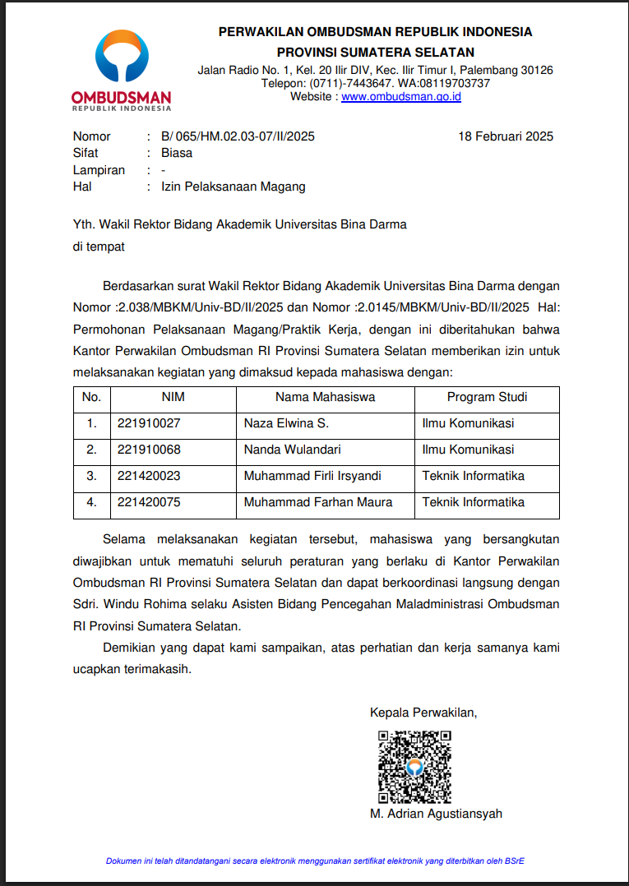

**Lampiran 15. Surat Tugas**

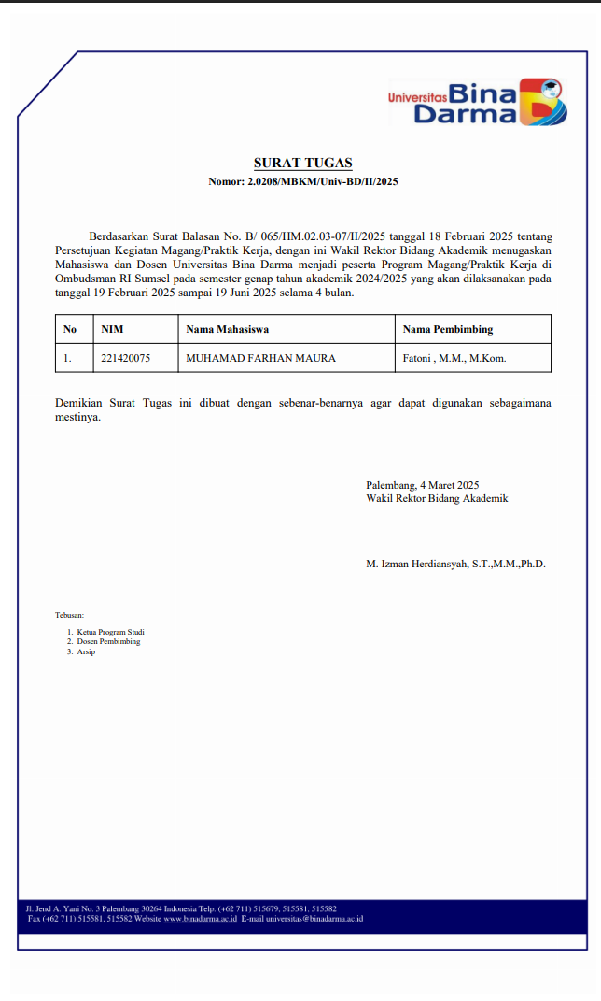

**Lampiran 16. Lembar Monitoring**

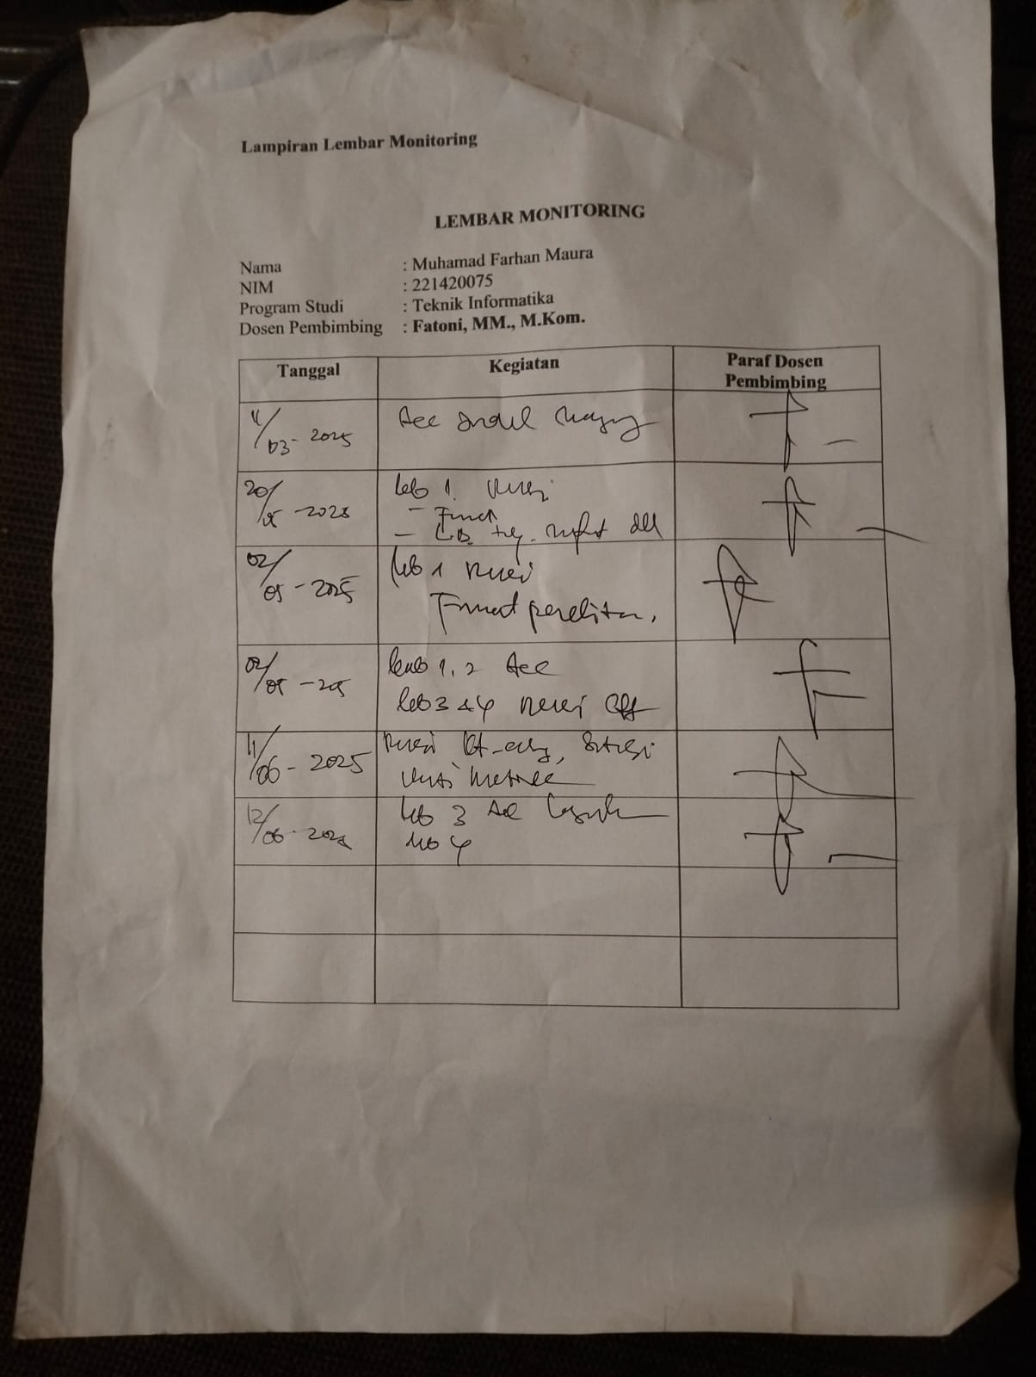

**Lampiran 17. Turnitin**

